北京市普通高等学校招生全国统一考试

实测数据统计分析报告

数学文

 

2013年7月

**目 录**

**未找到目录项。**

1. 总体分析

表 1 总分分析表

|  |  |  |  |  |  |  |
| --- | --- | --- | --- | --- | --- | --- |
| 总人数 | 满分值 | 最大值 | 最小值 | 平均值 | 标准差 | 差异系数 |
| 21120 | 150 | 150.0 | 1.0 | 87.76 | 28.27 | 0.32 |
| 难度 | alpha系数 | 标准误 | 中数 | 众数 | 偏度 | 峰度 |
| 0.59 | 0.84 | 0.19 | 92.75 | 103.0 | -0.46 | -0.33 |

图 1 总分分布曲线图

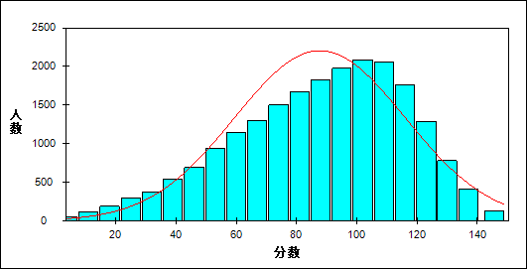

图 2 题目难度与区分度坐标图

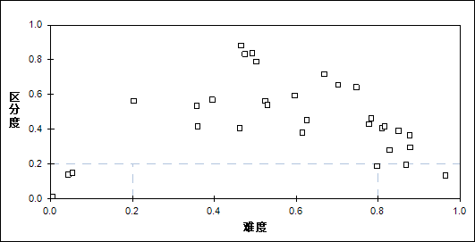

表 2 题目整体分析表

| 题目 | 满分值 | 最大值 | 最小值 | 平均值 | 标准差 | 差异系数 | 难度 | 相关系数 | 鉴别指数 |
| --- | --- | --- | --- | --- | --- | --- | --- | --- | --- |
| 1 | 5 | 5.0 | 0.0 | 4.05 | 1.97 | 0.49 | 0.81 | 0.44 | 0.41 |
| 2 | 5 | 5.0 | 0.0 | 4.39 | 1.64 | 0.37 | 0.88 | 0.42 | 0.30 |
| 3 | 5 | 5.0 | 0.0 | 3.91 | 2.06 | 0.53 | 0.78 | 0.47 | 0.46 |
| 4 | 5 | 5.0 | 0.0 | 4.34 | 1.69 | 0.39 | 0.87 | 0.26 | 0.20 |
| 5 | 5 | 5.0 | 0.0 | 3.88 | 2.08 | 0.54 | 0.78 | 0.42 | 0.43 |
| 6 | 5 | 5.0 | 0.0 | 3.13 | 2.42 | 0.77 | 0.63 | 0.37 | 0.45 |
| 7 | 5 | 5.0 | 0.0 | 2.31 | 2.49 | 1.08 | 0.46 | 0.31 | 0.41 |
| 8 | 5 | 5.0 | 0.0 | 3.07 | 2.43 | 0.79 | 0.61 | 0.31 | 0.38 |
| 9 | 5 | 5.0 | 0.0 | 3.73 | 2.18 | 0.58 | 0.75 | 0.61 | 0.64 |
| 10 | 5 | 5.0 | 0.0 | 4.08 | 1.53 | 0.38 | 0.82 | 0.59 | 0.42 |
| 11 | 5 | 5.0 | 0.0 | 4.25 | 1.79 | 0.42 | 0.85 | 0.51 | 0.39 |
| 12 | 5 | 5.0 | 0.0 | 2.98 | 2.45 | 0.82 | 0.60 | 0.47 | 0.59 |
| 13 | 5 | 5.0 | 0.0 | 2.62 | 2.02 | 0.77 | 0.52 | 0.53 | 0.56 |
| 14 | 5 | 5.0 | 0.0 | 0.21 | 1.01 | 4.73 | 0.04 | 0.29 | 0.14 |
| 15 | 8 | 8.0 | 0.0 | 5.61 | 2.70 | 0.48 | 0.70 | 0.80 | 0.66 |
| 16 | 5 | 5.0 | 0.0 | 2.51 | 2.29 | 0.91 | 0.50 | 0.67 | 0.79 |
| 17 | 3 | 3.0 | 0.0 | 2.89 | 0.54 | 0.19 | 0.96 | 0.40 | 0.13 |
| 18 | 5 | 5.0 | 0.0 | 2.65 | 1.84 | 0.70 | 0.53 | 0.59 | 0.54 |
| 19 | 6 | 6.0 | 0.0 | 2.15 | 2.04 | 0.95 | 0.36 | 0.48 | 0.42 |
| 20 | 3 | 3.0 | 0.0 | 2.39 | 0.74 | 0.31 | 0.80 | 0.36 | 0.19 |
| 21 | 5 | 5.0 | 0.0 | 4.14 | 1.55 | 0.37 | 0.83 | 0.41 | 0.28 |
| 22 | 5 | 5.0 | 0.0 | 1.79 | 2.02 | 1.13 | 0.36 | 0.52 | 0.54 |
| 23 | 6 | 6.0 | 0.0 | 4.01 | 2.29 | 0.57 | 0.67 | 0.76 | 0.72 |
| 24 | 4 | 4.0 | 0.0 | 1.97 | 1.68 | 0.85 | 0.49 | 0.77 | 0.84 |
| 25 | 3 | 3.0 | 0.0 | 1.39 | 1.38 | 0.99 | 0.46 | 0.73 | 0.88 |
| 26 | 5 | 5.0 | 0.0 | 4.38 | 1.46 | 0.33 | 0.88 | 0.58 | 0.36 |
| 27 | 6 | 6.0 | 0.0 | 2.85 | 2.54 | 0.89 | 0.47 | 0.76 | 0.83 |
| 28 | 3 | 3.0 | 0.0 | 0.61 | 1.02 | 1.68 | 0.20 | 0.62 | 0.56 |
| 29 | 3 | 3.0 | 0.0 | 1.18 | 1.32 | 1.12 | 0.39 | 0.50 | 0.57 |
| 30 | 5 | 5.0 | 0.0 | 0.27 | 0.85 | 3.19 | 0.05 | 0.36 | 0.15 |
| 31 | 5 | 5.0 | 0.0 | 0.02 | 0.16 | 8.12 | 0.00 | 0.14 | 0.01 |

表 3 题组整体分析表

| 题目 | 满分值 | 最大值 | 最小值 | 平均值 | 标准差 | 差异系数 | 难度 | 相关系数 | 鉴别指数 |
| --- | --- | --- | --- | --- | --- | --- | --- | --- | --- |
| 客观题 | 15 | 15.0 | 0.0 | 12.35 | 3.90 | 0.32 | 0.82 | 0.64 | 0.39 |
| 主观题 | 38 | 38.0 | 0.0 | 27.58 | 7.99 | 0.29 | 0.73 | 0.85 | 0.43 |
| 能力题 | 14 | 14.0 | 0.0 | 9.02 | 4.22 | 0.47 | 0.64 | 0.80 | 0.60 |
| 单选题 | 70 | 70.0 | 0.0 | 46.95 | 13.11 | 0.28 | 0.67 | 0.91 | 0.41 |
| 多选题 | 21 | 21.0 | 0.0 | 13.67 | 5.81 | 0.43 | 0.65 | 0.86 | 0.58 |
| 填空题 | 29 | 29.0 | 0.0 | 16.44 | 6.82 | 0.41 | 0.57 | 0.87 | 0.51 |
| 实验探究 | 14 | 14.0 | 0.0 | 8.62 | 4.46 | 0.52 | 0.62 | 0.85 | 0.68 |

表 4 总分人数分布表

| 分值 | 人数 | 比率(%) | 累计人数 | 累计频率（%） |
| --- | --- | --- | --- | --- |
| 150.0 | 2 | 0.01 | 2 | 0.01 |
| 148.0 | 1 | 0.00 | 3 | 0.01 |
| 147.0 | 1 | 0.00 | 4 | 0.02 |
| 146.0 | 12 | 0.06 | 16 | 0.08 |
| 145.0 | 25 | 0.12 | 41 | 0.19 |
| 144.0 | 18 | 0.09 | 59 | 0.28 |
| 143.0 | 17 | 0.08 | 76 | 0.36 |
| 142.0 | 22 | 0.10 | 98 | 0.46 |
| 141.0 | 29 | 0.14 | 127 | 0.60 |
| 140.0 | 42 | 0.20 | 169 | 0.80 |
| 139.0 | 45 | 0.21 | 214 | 1.01 |
| 138.0 | 45 | 0.21 | 259 | 1.23 |
| 137.0 | 63 | 0.30 | 322 | 1.52 |
| 136.0 | 63 | 0.30 | 385 | 1.82 |
| 135.0 | 65 | 0.31 | 450 | 2.13 |
| 134.0 | 88 | 0.42 | 538 | 2.55 |
| 133.0 | 88 | 0.42 | 626 | 2.96 |
| 132.0 | 96 | 0.45 | 722 | 3.42 |
| 131.0 | 97 | 0.46 | 819 | 3.88 |
| 130.0 | 116 | 0.55 | 935 | 4.43 |
| 129.0 | 113 | 0.54 | 1048 | 4.96 |
| 128.0 | 108 | 0.51 | 1156 | 5.47 |
| 127.0 | 160 | 0.76 | 1316 | 6.23 |
| 126.0 | 166 | 0.79 | 1482 | 7.02 |
| 125.0 | 162 | 0.77 | 1644 | 7.78 |
| 124.0 | 197 | 0.93 | 1841 | 8.72 |
| 123.0 | 172 | 0.81 | 2013 | 9.53 |
| 122.0 | 190 | 0.90 | 2203 | 10.43 |
| 121.0 | 202 | 0.96 | 2405 | 11.39 |
| 120.0 | 200 | 0.95 | 2605 | 12.33 |
| 119.0 | 212 | 1.00 | 2817 | 13.34 |
| 118.0 | 242 | 1.15 | 3059 | 14.48 |
| 117.0 | 263 | 1.25 | 3322 | 15.73 |
| 116.0 | 233 | 1.10 | 3555 | 16.83 |
| 115.0 | 289 | 1.37 | 3844 | 18.20 |
| 114.0 | 244 | 1.16 | 4088 | 19.36 |
| 113.0 | 282 | 1.34 | 4370 | 20.69 |
| 112.0 | 288 | 1.36 | 4658 | 22.05 |
| 111.0 | 304 | 1.44 | 4962 | 23.49 |
| 110.0 | 300 | 1.42 | 5262 | 24.91 |
| 109.0 | 281 | 1.33 | 5543 | 26.25 |
| 108.0 | 326 | 1.54 | 5869 | 27.79 |
| 107.0 | 278 | 1.32 | 6147 | 29.11 |
| 106.0 | 276 | 1.31 | 6423 | 30.41 |
| 105.0 | 306 | 1.45 | 6729 | 31.86 |
| 104.0 | 301 | 1.43 | 7030 | 33.29 |
| 103.0 | 334 | 1.58 | 7364 | 34.87 |
| 102.0 | 303 | 1.43 | 7667 | 36.30 |
| 101.0 | 301 | 1.43 | 7968 | 37.73 |
| 100.0 | 286 | 1.35 | 8254 | 39.08 |
| 99.0 | 258 | 1.22 | 8512 | 40.30 |
| 98.0 | 273 | 1.29 | 8785 | 41.60 |
| 97.0 | 283 | 1.34 | 9068 | 42.94 |
| 96.0 | 300 | 1.42 | 9368 | 44.36 |
| 95.0 | 270 | 1.28 | 9638 | 45.63 |
| 94.0 | 282 | 1.34 | 9920 | 46.97 |
| 93.0 | 269 | 1.27 | 10189 | 48.24 |
| 92.0 | 297 | 1.41 | 10486 | 49.65 |
| 91.0 | 276 | 1.31 | 10762 | 50.96 |
| 90.0 | 295 | 1.40 | 11057 | 52.35 |
| 89.0 | 273 | 1.29 | 11330 | 53.65 |
| 88.0 | 237 | 1.12 | 11567 | 54.77 |
| 87.0 | 254 | 1.20 | 11821 | 55.97 |
| 86.0 | 254 | 1.20 | 12075 | 57.17 |
| 85.0 | 237 | 1.12 | 12312 | 58.30 |
| 84.0 | 251 | 1.19 | 12563 | 59.48 |
| 83.0 | 251 | 1.19 | 12814 | 60.67 |
| 82.0 | 229 | 1.08 | 13043 | 61.76 |
| 81.0 | 255 | 1.21 | 13298 | 62.96 |
| 80.0 | 233 | 1.10 | 13531 | 64.07 |
| 79.0 | 225 | 1.07 | 13756 | 65.13 |
| 78.0 | 222 | 1.05 | 13978 | 66.18 |
| 77.0 | 238 | 1.13 | 14216 | 67.31 |
| 76.0 | 204 | 0.97 | 14420 | 68.28 |
| 75.0 | 181 | 0.86 | 14601 | 69.13 |
| 74.0 | 214 | 1.01 | 14815 | 70.15 |
| 73.0 | 236 | 1.12 | 15051 | 71.26 |
| 72.0 | 234 | 1.11 | 15285 | 72.37 |
| 71.0 | 197 | 0.93 | 15482 | 73.30 |
| 70.0 | 170 | 0.80 | 15652 | 74.11 |
| 69.0 | 190 | 0.90 | 15842 | 75.01 |
| 68.0 | 207 | 0.98 | 16049 | 75.99 |
| 67.0 | 187 | 0.89 | 16236 | 76.88 |
| 66.0 | 171 | 0.81 | 16407 | 77.68 |
| 65.0 | 198 | 0.94 | 16605 | 78.62 |
| 64.0 | 173 | 0.82 | 16778 | 79.44 |
| 63.0 | 182 | 0.86 | 16960 | 80.30 |
| 62.0 | 162 | 0.77 | 17122 | 81.07 |
| 61.0 | 169 | 0.80 | 17291 | 81.87 |
| 60.0 | 162 | 0.77 | 17453 | 82.64 |
| 59.0 | 171 | 0.81 | 17624 | 83.45 |
| 58.0 | 144 | 0.68 | 17768 | 84.13 |
| 57.0 | 157 | 0.74 | 17925 | 84.87 |
| 56.0 | 151 | 0.71 | 18076 | 85.59 |
| 55.0 | 152 | 0.72 | 18228 | 86.31 |
| 54.0 | 126 | 0.60 | 18354 | 86.90 |
| 53.0 | 139 | 0.66 | 18493 | 87.56 |
| 52.0 | 134 | 0.63 | 18627 | 88.20 |
| 51.0 | 121 | 0.57 | 18748 | 88.77 |
| 50.0 | 118 | 0.56 | 18866 | 89.33 |
| 49.0 | 115 | 0.54 | 18981 | 89.87 |
| 48.0 | 118 | 0.56 | 19099 | 90.43 |
| 47.0 | 99 | 0.47 | 19198 | 90.90 |
| 46.0 | 92 | 0.44 | 19290 | 91.34 |
| 45.0 | 88 | 0.42 | 19378 | 91.75 |
| 44.0 | 77 | 0.36 | 19455 | 92.12 |
| 43.0 | 103 | 0.49 | 19558 | 92.60 |
| 42.0 | 79 | 0.37 | 19637 | 92.98 |
| 41.0 | 89 | 0.42 | 19726 | 93.40 |
| 40.0 | 90 | 0.43 | 19816 | 93.83 |
| 39.0 | 80 | 0.38 | 19896 | 94.20 |
| 38.0 | 77 | 0.36 | 19973 | 94.57 |
| 37.0 | 63 | 0.30 | 20036 | 94.87 |
| 36.0 | 60 | 0.28 | 20096 | 95.15 |
| 35.0 | 61 | 0.29 | 20157 | 95.44 |
| 34.0 | 56 | 0.27 | 20213 | 95.71 |
| 33.0 | 59 | 0.28 | 20272 | 95.98 |
| 32.0 | 53 | 0.25 | 20325 | 96.24 |
| 31.0 | 52 | 0.25 | 20377 | 96.48 |
| 30.0 | 55 | 0.26 | 20432 | 96.74 |
| 29.0 | 37 | 0.18 | 20469 | 96.92 |
| 28.0 | 64 | 0.30 | 20533 | 97.22 |
| 27.0 | 37 | 0.18 | 20570 | 97.40 |
| 26.0 | 50 | 0.24 | 20620 | 97.63 |
| 25.0 | 53 | 0.25 | 20673 | 97.88 |
| 24.0 | 26 | 0.12 | 20699 | 98.01 |
| 23.0 | 37 | 0.18 | 20736 | 98.18 |
| 22.0 | 30 | 0.14 | 20766 | 98.32 |
| 21.0 | 26 | 0.12 | 20792 | 98.45 |
| 20.0 | 45 | 0.21 | 20837 | 98.66 |
| 19.0 | 20 | 0.09 | 20857 | 98.75 |
| 18.0 | 26 | 0.12 | 20883 | 98.88 |
| 17.0 | 16 | 0.08 | 20899 | 98.95 |
| 16.0 | 16 | 0.08 | 20915 | 99.03 |
| 15.0 | 41 | 0.19 | 20956 | 99.22 |
| 14.0 | 11 | 0.05 | 20967 | 99.28 |
| 13.0 | 27 | 0.13 | 20994 | 99.40 |
| 12.0 | 14 | 0.07 | 21008 | 99.47 |
| 11.0 | 16 | 0.08 | 21024 | 99.55 |
| 10.0 | 37 | 0.18 | 21061 | 99.72 |
| 9.0 | 6 | 0.03 | 21067 | 99.75 |
| 8.0 | 9 | 0.04 | 21076 | 99.79 |
| 7.0 | 4 | 0.02 | 21080 | 99.81 |
| 6.0 | 7 | 0.03 | 21087 | 99.84 |
| 5.0 | 26 | 0.12 | 21113 | 99.97 |
| 4.0 | 2 | 0.01 | 21115 | 99.98 |
| 3.0 | 3 | 0.01 | 21118 | 99.99 |
| 2.0 | 1 | 0.00 | 21119 | 100.00 |
| 1.0 | 1 | 0.00 | 21120 | 100.00 |

1. 题组分析
   1. 综合性分析
      1. 客观题

本题组共包含3道试题，题号是：1～3

表 5 客观题总分分布表

|  |  |  |  |  |  |  |  |  |
| --- | --- | --- | --- | --- | --- | --- | --- | --- |
| 满分值 | 最大值 | 最小值 | 平均值 | 标准差 | 差异系数 | 难度 | 相关系数 | 鉴别指数 |
| 15 | 15.0 | 0.0 | 12.35 | 3.90 | 0.32 | 0.82 | 0.64 | 0.39 |

图 3 客观题分数分布表

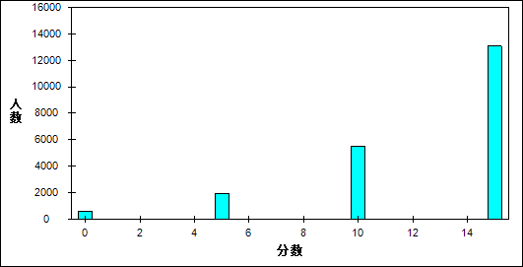

图 4 客观题难度曲线图

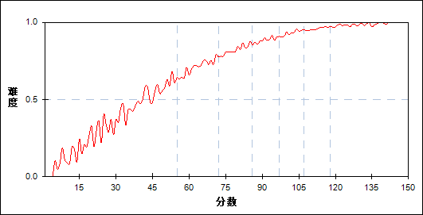

表 6 客观题分组分析表

| 分值 | G1 | G2 | G3 | G4 | G5 | G6 | G7 | 人数 | 比率(%) | 平均值 |
| --- | --- | --- | --- | --- | --- | --- | --- | --- | --- | --- |
| 0～ | 549 | 54 | 14 | 3 | 1 | 0 | 0 | 621 | 2.94 | 32.36 |
| 5～ | 1067 | 502 | 198 | 101 | 37 | 14 | 1 | 1920 | 9.09 | 53.01 |
| 10～ | 1010 | 1396 | 1176 | 847 | 555 | 356 | 162 | 5502 | 26.05 | 76.31 |
| 15～ | 392 | 1065 | 1629 | 2066 | 2424 | 2647 | 2854 | 13077 | 61.92 | 100.30 |
| 合计 | 3018 | 3017 | 3017 | 3017 | 3017 | 3017 | 3017 | 21120 | 100.00 | 87.76 |
| 得分率 | 0.47 | 0.72 | 0.82 | 0.88 | 0.93 | 0.96 | 0.98 | - | - | - |

* + 1. 主观题

本题组共包含7道试题，题号是：2、15、3～7

表 7 主观题总分分布表

|  |  |  |  |  |  |  |  |  |
| --- | --- | --- | --- | --- | --- | --- | --- | --- |
| 满分值 | 最大值 | 最小值 | 平均值 | 标准差 | 差异系数 | 难度 | 相关系数 | 鉴别指数 |
| 38 | 38.0 | 0.0 | 27.58 | 7.99 | 0.29 | 0.73 | 0.85 | 0.43 |

图 5 主观题分数分布表

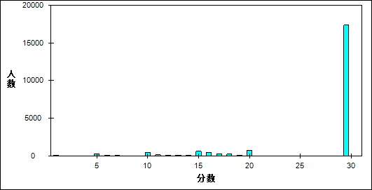

图 6 主观题难度曲线图

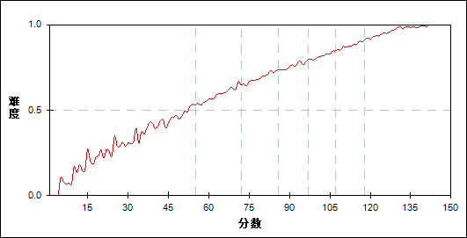

表 8 主观题分组分析表

| 分值 | G1 | G2 | G3 | G4 | G5 | G6 | G7 | 人数 | 比率(%) | 平均值 |
| --- | --- | --- | --- | --- | --- | --- | --- | --- | --- | --- |
| 0～ | 69 | 0 | 0 | 0 | 0 | 0 | 0 | 69 | 0.33 | 14.46 |
| 1～ | 5 | 0 | 0 | 0 | 0 | 0 | 0 | 5 | 0.02 | 31.00 |
| 2～ | 9 | 0 | 0 | 0 | 0 | 0 | 0 | 9 | 0.04 | 29.22 |
| 3～ | 3 | 0 | 0 | 0 | 0 | 0 | 0 | 3 | 0.01 | 38.67 |
| 4～ | 1 | 0 | 0 | 0 | 0 | 0 | 0 | 1 | 0.00 | 48.00 |
| 5～ | 252 | 5 | 0 | 0 | 0 | 0 | 0 | 257 | 1.22 | 22.84 |
| 6～ | 57 | 2 | 2 | 0 | 0 | 0 | 0 | 61 | 0.29 | 36.20 |
| 7～ | 35 | 9 | 1 | 0 | 0 | 0 | 0 | 45 | 0.21 | 42.38 |
| 8～ | 25 | 3 | 1 | 0 | 0 | 0 | 0 | 29 | 0.14 | 44.21 |
| 9～ | 5 | 5 | 0 | 0 | 0 | 0 | 0 | 10 | 0.05 | 51.70 |
| 10～ | 437 | 14 | 2 | 0 | 0 | 0 | 0 | 453 | 2.14 | 31.46 |
| 11～ | 103 | 39 | 9 | 3 | 0 | 0 | 0 | 154 | 0.73 | 49.54 |
| 12～ | 91 | 33 | 4 | 0 | 0 | 0 | 0 | 128 | 0.61 | 46.95 |
| 13～ | 55 | 23 | 7 | 2 | 2 | 0 | 0 | 89 | 0.42 | 52.74 |
| 14～ | 29 | 19 | 1 | 0 | 0 | 0 | 0 | 49 | 0.23 | 53.98 |
| 15～ | 498 | 107 | 14 | 0 | 0 | 0 | 0 | 619 | 2.93 | 42.88 |
| 16～ | 176 | 174 | 70 | 12 | 0 | 0 | 0 | 432 | 2.05 | 59.00 |
| 17～ | 129 | 99 | 19 | 13 | 2 | 0 | 0 | 262 | 1.24 | 57.11 |
| 18～ | 94 | 98 | 31 | 13 | 5 | 0 | 0 | 241 | 1.14 | 60.98 |
| 19～ | 26 | 38 | 16 | 4 | 0 | 0 | 0 | 84 | 0.40 | 62.42 |
| 20～ | 368 | 280 | 82 | 18 | 3 | 0 | 0 | 751 | 3.56 | 55.87 |
| 21～ | 125 | 404 | 325 | 134 | 25 | 2 | 0 | 1015 | 4.81 | 71.40 |
| 22～ | 66 | 162 | 108 | 70 | 16 | 4 | 0 | 426 | 2.02 | 71.76 |
| 23～ | 43 | 155 | 155 | 140 | 87 | 14 | 1 | 595 | 2.82 | 80.02 |
| 24～ | 17 | 70 | 32 | 22 | 3 | 1 | 0 | 145 | 0.69 | 70.34 |
| 25～ | 189 | 340 | 212 | 80 | 18 | 5 | 0 | 844 | 4.00 | 67.39 |
| 26～ | 48 | 353 | 549 | 452 | 220 | 66 | 3 | 1691 | 8.01 | 82.67 |
| 27～ | 15 | 125 | 209 | 159 | 105 | 41 | 3 | 657 | 3.11 | 84.65 |
| 28～ | 8 | 104 | 249 | 397 | 456 | 270 | 52 | 1536 | 7.27 | 95.15 |
| 29～ | 0 | 34 | 53 | 22 | 9 | 6 | 0 | 124 | 0.59 | 80.81 |
| 30～ | 36 | 130 | 183 | 112 | 65 | 25 | 2 | 553 | 2.62 | 80.34 |
| 31～ | 2 | 129 | 359 | 549 | 513 | 280 | 52 | 1884 | 8.92 | 94.00 |
| 32～ | 1 | 36 | 105 | 182 | 267 | 226 | 62 | 879 | 4.16 | 99.69 |
| 33～ | 1 | 15 | 123 | 393 | 774 | 1190 | 706 | 3202 | 15.16 | 108.36 |
| 34～ | 0 | 2 | 10 | 10 | 7 | 2 | 3 | 34 | 0.16 | 93.15 |
| 35～ | 0 | 4 | 32 | 30 | 28 | 21 | 14 | 129 | 0.61 | 97.33 |
| 36～ | 0 | 6 | 40 | 113 | 147 | 191 | 159 | 656 | 3.11 | 106.80 |
| 37～ | 0 | 0 | 8 | 25 | 73 | 133 | 163 | 402 | 1.90 | 114.46 |
| 38～ | 0 | 0 | 6 | 62 | 192 | 540 | 1797 | 2597 | 12.30 | 122.72 |
| 合计 | 3018 | 3017 | 3017 | 3017 | 3017 | 3017 | 3017 | 21120 | 100.00 | 87.76 |
| 得分率 | 0.39 | 0.59 | 0.69 | 0.76 | 0.82 | 0.87 | 0.95 | - | - | - |

* 1. 提高性
     1. 能力题

本题组共包含3道试题，题号是：24、12、10

表 9 能力题总分分布表

|  |  |  |  |  |  |  |  |  |
| --- | --- | --- | --- | --- | --- | --- | --- | --- |
| 满分值 | 最大值 | 最小值 | 平均值 | 标准差 | 差异系数 | 难度 | 相关系数 | 鉴别指数 |
| 14 | 14.0 | 0.0 | 9.02 | 4.22 | 0.47 | 0.64 | 0.80 | 0.60 |

图 7 能力题分数分布表

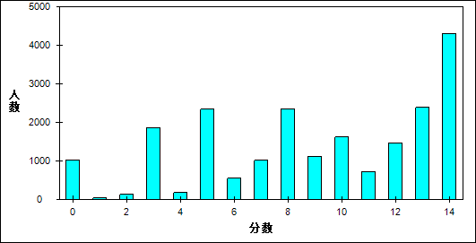

图 8 能力题难度曲线图

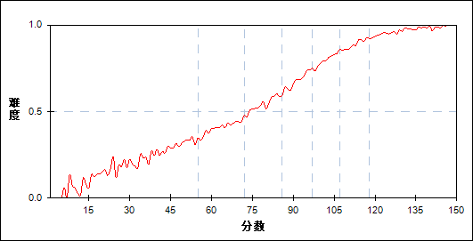

表 10 能力题分组分析表

| 分值 | G1 | G2 | G3 | G4 | G5 | G6 | G7 | 人数 | 比率(%) | 平均值 |
| --- | --- | --- | --- | --- | --- | --- | --- | --- | --- | --- |
| 0～ | 859 | 139 | 23 | 4 | 0 | 0 | 0 | 1025 | 4.85 | 36.42 |
| 1～ | 11 | 16 | 10 | 3 | 0 | 0 | 0 | 40 | 0.19 | 63.80 |
| 2～ | 35 | 51 | 33 | 14 | 0 | 0 | 0 | 133 | 0.63 | 65.82 |
| 3～ | 966 | 641 | 206 | 43 | 15 | 0 | 0 | 1871 | 8.86 | 53.99 |
| 4～ | 25 | 52 | 59 | 27 | 14 | 3 | 0 | 180 | 0.85 | 74.71 |
| 5～ | 540 | 844 | 623 | 271 | 55 | 5 | 0 | 2338 | 11.07 | 66.98 |
| 6～ | 14 | 109 | 184 | 155 | 64 | 19 | 5 | 550 | 2.60 | 82.96 |
| 7～ | 15 | 153 | 329 | 305 | 157 | 51 | 5 | 1015 | 4.81 | 85.48 |
| 8～ | 457 | 529 | 452 | 412 | 318 | 160 | 28 | 2356 | 11.16 | 76.68 |
| 9～ | 4 | 53 | 134 | 241 | 304 | 282 | 99 | 1117 | 5.29 | 99.33 |
| 10～ | 87 | 342 | 505 | 400 | 204 | 70 | 8 | 1616 | 7.65 | 81.61 |
| 11～ | 1 | 32 | 122 | 177 | 194 | 132 | 63 | 721 | 3.41 | 97.52 |
| 12～ | 4 | 33 | 182 | 389 | 400 | 291 | 174 | 1473 | 6.97 | 100.34 |
| 13～ | 0 | 17 | 105 | 357 | 646 | 728 | 534 | 2387 | 11.30 | 107.60 |
| 14～ | 0 | 6 | 50 | 219 | 646 | 1276 | 2101 | 4298 | 20.35 | 117.00 |
| 合计 | 3018 | 3017 | 3017 | 3017 | 3017 | 3017 | 3017 | 21120 | 100.00 | 87.76 |
| 得分率 | 0.25 | 0.41 | 0.54 | 0.67 | 0.79 | 0.88 | 0.96 | - | - | - |

* 1. 大题组块
     1. 单选题

本题组共包含14道试题，题号是：1～14

表 11 单选题总分分布表

|  |  |  |  |  |  |  |  |  |
| --- | --- | --- | --- | --- | --- | --- | --- | --- |
| 满分值 | 最大值 | 最小值 | 平均值 | 标准差 | 差异系数 | 难度 | 相关系数 | 鉴别指数 |
| 70 | 70.0 | 0.0 | 46.95 | 13.11 | 0.28 | 0.67 | 0.91 | 0.41 |

图 9 单选题分数分布表

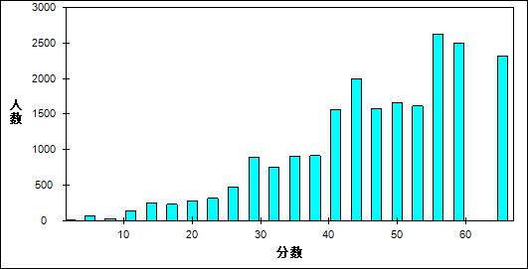

图 10 单选题难度曲线图

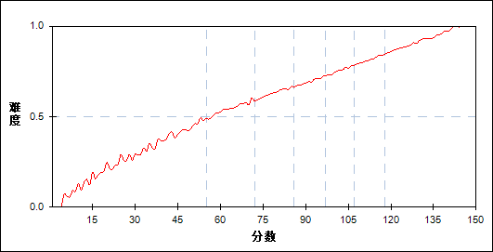

表 12 单选题分组分析表

| 分值 | G1 | G2 | G3 | G4 | G5 | G6 | G7 | 人数 | 比率(%) | 平均值 |
| --- | --- | --- | --- | --- | --- | --- | --- | --- | --- | --- |
| 0～ | 12 | 0 | 0 | 0 | 0 | 0 | 0 | 12 | 0.06 | 5.67 |
| 2～ | 2 | 0 | 0 | 0 | 0 | 0 | 0 | 2 | 0.01 | 10.50 |
| 3～ | 5 | 0 | 0 | 0 | 0 | 0 | 0 | 5 | 0.02 | 13.20 |
| 5～ | 66 | 0 | 0 | 0 | 0 | 0 | 0 | 66 | 0.31 | 9.53 |
| 6～ | 1 | 0 | 0 | 0 | 0 | 0 | 0 | 1 | 0.00 | 6.00 |
| 7～ | 3 | 0 | 0 | 0 | 0 | 0 | 0 | 3 | 0.01 | 17.33 |
| 8～ | 27 | 0 | 0 | 0 | 0 | 0 | 0 | 27 | 0.13 | 15.19 |
| 10～ | 114 | 0 | 0 | 0 | 0 | 0 | 0 | 114 | 0.54 | 16.26 |
| 11～ | 6 | 0 | 0 | 0 | 0 | 0 | 0 | 6 | 0.03 | 21.67 |
| 12～ | 20 | 0 | 0 | 0 | 0 | 0 | 0 | 20 | 0.09 | 21.35 |
| 13～ | 94 | 0 | 0 | 0 | 0 | 0 | 0 | 94 | 0.45 | 24.83 |
| 15～ | 156 | 0 | 0 | 0 | 0 | 0 | 0 | 156 | 0.74 | 25.96 |
| 16～ | 19 | 0 | 0 | 0 | 0 | 0 | 0 | 19 | 0.09 | 28.32 |
| 17～ | 39 | 0 | 0 | 0 | 0 | 0 | 0 | 39 | 0.18 | 31.41 |
| 18～ | 171 | 1 | 0 | 0 | 0 | 0 | 0 | 172 | 0.81 | 32.20 |
| 19～ | 0 | 0 | 1 | 0 | 0 | 0 | 0 | 1 | 0.00 | 74.00 |
| 20～ | 247 | 9 | 0 | 0 | 0 | 0 | 0 | 256 | 1.21 | 35.51 |
| 21～ | 24 | 0 | 0 | 0 | 0 | 0 | 0 | 24 | 0.11 | 35.17 |
| 22～ | 49 | 8 | 0 | 0 | 0 | 0 | 0 | 57 | 0.27 | 43.05 |
| 23～ | 245 | 11 | 1 | 0 | 0 | 0 | 0 | 257 | 1.22 | 40.02 |
| 24～ | 1 | 1 | 1 | 0 | 0 | 0 | 0 | 3 | 0.01 | 58.33 |
| 25～ | 260 | 52 | 7 | 0 | 0 | 0 | 0 | 319 | 1.51 | 45.16 |
| 26～ | 47 | 12 | 1 | 0 | 0 | 0 | 0 | 60 | 0.28 | 46.53 |
| 27～ | 53 | 32 | 6 | 0 | 0 | 0 | 0 | 91 | 0.43 | 53.30 |
| 28～ | 298 | 88 | 5 | 0 | 0 | 0 | 0 | 391 | 1.85 | 48.98 |
| 29～ | 1 | 2 | 2 | 0 | 0 | 0 | 0 | 5 | 0.02 | 65.20 |
| 30～ | 252 | 197 | 41 | 2 | 0 | 0 | 0 | 492 | 2.33 | 55.68 |
| 31～ | 54 | 24 | 3 | 0 | 0 | 0 | 0 | 81 | 0.38 | 52.79 |
| 32～ | 39 | 86 | 36 | 4 | 0 | 0 | 0 | 165 | 0.78 | 63.22 |
| 33～ | 222 | 231 | 42 | 11 | 0 | 0 | 0 | 506 | 2.40 | 57.91 |
| 34～ | 4 | 2 | 3 | 0 | 0 | 0 | 0 | 9 | 0.04 | 63.89 |
| 35～ | 135 | 415 | 183 | 37 | 1 | 0 | 0 | 771 | 3.65 | 65.71 |
| 36～ | 40 | 66 | 16 | 0 | 0 | 0 | 0 | 122 | 0.58 | 59.92 |
| 37～ | 15 | 116 | 98 | 41 | 3 | 0 | 0 | 273 | 1.29 | 73.15 |
| 38～ | 113 | 335 | 136 | 49 | 3 | 0 | 0 | 636 | 3.01 | 66.24 |
| 39～ | 0 | 7 | 2 | 0 | 0 | 0 | 0 | 9 | 0.04 | 68.78 |
| 40～ | 52 | 351 | 355 | 160 | 27 | 1 | 0 | 946 | 4.48 | 74.68 |
| 41～ | 34 | 60 | 33 | 15 | 1 | 0 | 0 | 143 | 0.68 | 66.68 |
| 42～ | 4 | 78 | 195 | 156 | 41 | 2 | 0 | 476 | 2.25 | 82.63 |
| 43～ | 45 | 250 | 263 | 149 | 33 | 2 | 0 | 742 | 3.51 | 75.83 |
| 44～ | 0 | 6 | 2 | 1 | 1 | 0 | 0 | 10 | 0.05 | 74.70 |
| 45～ | 15 | 189 | 457 | 399 | 172 | 12 | 0 | 1244 | 5.89 | 84.16 |
| 46～ | 8 | 43 | 53 | 19 | 10 | 0 | 0 | 133 | 0.63 | 76.10 |
| 47～ | 2 | 27 | 140 | 285 | 183 | 33 | 0 | 670 | 3.17 | 91.25 |
| 48～ | 7 | 122 | 238 | 215 | 161 | 35 | 0 | 778 | 3.68 | 86.19 |
| 49～ | 0 | 0 | 3 | 6 | 2 | 1 | 0 | 12 | 0.06 | 92.17 |
| 50～ | 4 | 64 | 264 | 504 | 480 | 214 | 13 | 1543 | 7.31 | 94.39 |
| 51～ | 2 | 24 | 35 | 18 | 23 | 5 | 0 | 107 | 0.51 | 83.75 |
| 52～ | 0 | 7 | 78 | 229 | 350 | 183 | 14 | 861 | 4.08 | 99.34 |
| 53～ | 11 | 41 | 120 | 176 | 229 | 151 | 20 | 748 | 3.54 | 95.72 |
| 54～ | 0 | 0 | 1 | 0 | 1 | 2 | 0 | 4 | 0.02 | 100.75 |
| 55～ | 0 | 15 | 87 | 282 | 571 | 715 | 166 | 1836 | 8.69 | 104.62 |
| 56～ | 0 | 6 | 16 | 19 | 13 | 20 | 1 | 75 | 0.36 | 94.15 |
| 57～ | 0 | 0 | 19 | 63 | 217 | 307 | 100 | 706 | 3.34 | 107.90 |
| 58～ | 0 | 26 | 39 | 84 | 138 | 214 | 121 | 622 | 2.95 | 105.34 |
| 59～ | 0 | 0 | 0 | 0 | 0 | 1 | 0 | 1 | 0.00 | 114.00 |
| 60～ | 0 | 9 | 13 | 55 | 265 | 762 | 774 | 1878 | 8.89 | 114.91 |
| 61～ | 0 | 0 | 2 | 4 | 5 | 5 | 4 | 20 | 0.09 | 106.35 |
| 62～ | 0 | 0 | 0 | 8 | 31 | 98 | 144 | 281 | 1.33 | 116.80 |
| 63～ | 0 | 4 | 18 | 18 | 24 | 64 | 176 | 304 | 1.44 | 115.91 |
| 65～ | 0 | 0 | 2 | 8 | 30 | 186 | 1061 | 1287 | 6.09 | 125.03 |
| 66～ | 0 | 0 | 0 | 0 | 0 | 0 | 4 | 4 | 0.02 | 132.50 |
| 67～ | 0 | 0 | 0 | 0 | 0 | 1 | 19 | 20 | 0.09 | 130.05 |
| 68～ | 0 | 0 | 0 | 0 | 0 | 0 | 35 | 35 | 0.17 | 133.40 |
| 70～ | 0 | 0 | 0 | 0 | 2 | 3 | 365 | 370 | 1.75 | 136.58 |
| 合计 | 3018 | 3017 | 3017 | 3017 | 3017 | 3017 | 3017 | 21120 | 100.00 | 87.76 |
| 得分率 | 0.36 | 0.55 | 0.63 | 0.69 | 0.75 | 0.81 | 0.90 | - | - | - |

* + 1. 多选题

本题组共包含4道试题，题号是：15～18

表 13 多选题总分分布表

|  |  |  |  |  |  |  |  |  |
| --- | --- | --- | --- | --- | --- | --- | --- | --- |
| 满分值 | 最大值 | 最小值 | 平均值 | 标准差 | 差异系数 | 难度 | 相关系数 | 鉴别指数 |
| 21 | 21.0 | 0.0 | 13.67 | 5.81 | 0.43 | 0.65 | 0.86 | 0.58 |

图 11 多选题分数分布表

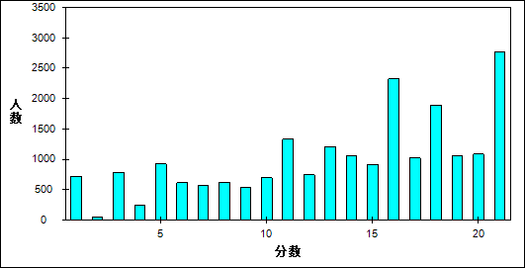

图 12 多选题难度曲线图

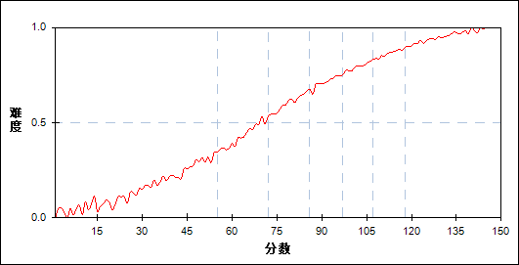

表 14 多选题分组分析表

| 分值 | G1 | G2 | G3 | G4 | G5 | G6 | G7 | 人数 | 比率(%) | 平均值 |
| --- | --- | --- | --- | --- | --- | --- | --- | --- | --- | --- |
| 0～ | 515 | 35 | 0 | 0 | 0 | 0 | 0 | 550 | 2.60 | 28.87 |
| 1～ | 148 | 17 | 0 | 0 | 0 | 0 | 0 | 165 | 0.78 | 32.19 |
| 2～ | 36 | 3 | 1 | 0 | 0 | 0 | 0 | 40 | 0.19 | 37.43 |
| 3～ | 620 | 136 | 21 | 1 | 0 | 0 | 0 | 778 | 3.68 | 42.06 |
| 4～ | 156 | 69 | 14 | 0 | 1 | 0 | 0 | 240 | 1.14 | 50.27 |
| 5～ | 536 | 310 | 66 | 12 | 1 | 0 | 0 | 925 | 4.38 | 51.86 |
| 6～ | 262 | 255 | 74 | 20 | 2 | 0 | 0 | 613 | 2.90 | 57.42 |
| 7～ | 212 | 261 | 84 | 16 | 2 | 1 | 0 | 576 | 2.73 | 60.19 |
| 8～ | 169 | 270 | 126 | 38 | 9 | 3 | 0 | 615 | 2.91 | 64.32 |
| 9～ | 99 | 216 | 135 | 67 | 17 | 3 | 0 | 537 | 2.54 | 69.19 |
| 10～ | 95 | 258 | 223 | 90 | 22 | 4 | 1 | 693 | 3.28 | 71.89 |
| 11～ | 101 | 412 | 444 | 237 | 103 | 32 | 3 | 1332 | 6.31 | 76.89 |
| 12～ | 17 | 185 | 247 | 172 | 92 | 31 | 1 | 745 | 3.53 | 81.87 |
| 13～ | 24 | 199 | 338 | 321 | 209 | 94 | 21 | 1206 | 5.71 | 86.85 |
| 14～ | 10 | 102 | 275 | 316 | 228 | 102 | 28 | 1061 | 5.02 | 90.27 |
| 15～ | 8 | 74 | 182 | 222 | 223 | 162 | 36 | 907 | 4.29 | 94.05 |
| 16～ | 9 | 132 | 408 | 575 | 573 | 437 | 188 | 2322 | 10.99 | 96.76 |
| 17～ | 0 | 36 | 121 | 234 | 265 | 228 | 136 | 1020 | 4.83 | 100.80 |
| 18～ | 0 | 19 | 107 | 315 | 494 | 556 | 397 | 1888 | 8.94 | 106.48 |
| 19～ | 0 | 23 | 94 | 181 | 272 | 288 | 193 | 1051 | 4.98 | 104.34 |
| 20～ | 1 | 3 | 32 | 92 | 201 | 353 | 400 | 1082 | 5.12 | 112.81 |
| 21～ | 0 | 2 | 25 | 108 | 303 | 723 | 1613 | 2774 | 13.13 | 119.72 |
| 合计 | 3018 | 3017 | 3017 | 3017 | 3017 | 3017 | 3017 | 21120 | 100.00 | 87.76 |
| 得分率 | 0.22 | 0.44 | 0.60 | 0.71 | 0.79 | 0.86 | 0.94 | - | - | - |

* + 1. 填空题

本题组共包含6道试题，题号是：19～24

表 15 填空题总分分布表

|  |  |  |  |  |  |  |  |  |
| --- | --- | --- | --- | --- | --- | --- | --- | --- |
| 满分值 | 最大值 | 最小值 | 平均值 | 标准差 | 差异系数 | 难度 | 相关系数 | 鉴别指数 |
| 29 | 29.0 | 0.0 | 16.44 | 6.82 | 0.41 | 0.57 | 0.87 | 0.51 |

图 13 填空题分数分布表

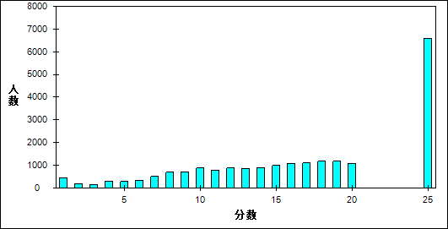

图 14 填空题难度曲线图

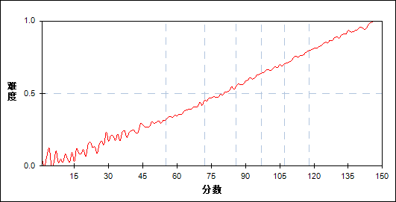

表 16 填空题分组分析表

| 分值 | G1 | G2 | G3 | G4 | G5 | G6 | G7 | 人数 | 比率(%) | 平均值 |
| --- | --- | --- | --- | --- | --- | --- | --- | --- | --- | --- |
| 0～ | 364 | 11 | 0 | 0 | 0 | 0 | 0 | 375 | 1.78 | 24.51 |
| 1～ | 71 | 5 | 0 | 0 | 0 | 0 | 0 | 76 | 0.36 | 31.50 |
| 2～ | 173 | 21 | 2 | 0 | 0 | 0 | 0 | 196 | 0.93 | 34.38 |
| 3～ | 127 | 24 | 2 | 0 | 0 | 0 | 0 | 153 | 0.72 | 39.20 |
| 4～ | 236 | 56 | 5 | 0 | 0 | 0 | 0 | 297 | 1.41 | 41.43 |
| 5～ | 194 | 76 | 11 | 3 | 0 | 0 | 0 | 284 | 1.34 | 47.51 |
| 6～ | 208 | 103 | 22 | 4 | 0 | 0 | 0 | 337 | 1.60 | 49.96 |
| 7～ | 281 | 166 | 48 | 8 | 0 | 0 | 0 | 503 | 2.38 | 52.31 |
| 8～ | 359 | 240 | 80 | 17 | 4 | 0 | 0 | 700 | 3.31 | 54.90 |
| 9～ | 278 | 297 | 109 | 28 | 1 | 0 | 0 | 713 | 3.38 | 59.24 |
| 10～ | 248 | 373 | 191 | 51 | 10 | 0 | 0 | 873 | 4.13 | 63.63 |
| 11～ | 145 | 311 | 233 | 76 | 11 | 0 | 0 | 776 | 3.67 | 68.22 |
| 12～ | 135 | 307 | 288 | 124 | 24 | 4 | 0 | 882 | 4.18 | 71.76 |
| 13～ | 89 | 247 | 284 | 160 | 67 | 7 | 1 | 855 | 4.05 | 75.66 |
| 14～ | 49 | 220 | 307 | 194 | 98 | 31 | 0 | 899 | 4.26 | 79.91 |
| 15～ | 39 | 197 | 288 | 268 | 143 | 46 | 3 | 984 | 4.66 | 83.15 |
| 16～ | 7 | 136 | 306 | 339 | 205 | 71 | 6 | 1070 | 5.07 | 87.78 |
| 17～ | 11 | 86 | 252 | 352 | 273 | 122 | 6 | 1102 | 5.22 | 91.24 |
| 18～ | 3 | 57 | 186 | 318 | 353 | 210 | 50 | 1177 | 5.57 | 96.22 |
| 19～ | 1 | 41 | 163 | 296 | 344 | 256 | 76 | 1177 | 5.57 | 98.51 |
| 20～ | 0 | 21 | 90 | 244 | 321 | 307 | 103 | 1086 | 5.14 | 101.85 |
| 21～ | 0 | 15 | 52 | 192 | 307 | 402 | 132 | 1100 | 5.21 | 104.97 |
| 22～ | 0 | 5 | 53 | 139 | 290 | 374 | 255 | 1116 | 5.28 | 107.84 |
| 23～ | 0 | 2 | 28 | 99 | 241 | 379 | 344 | 1093 | 5.18 | 111.19 |
| 24～ | 0 | 0 | 13 | 46 | 141 | 252 | 268 | 720 | 3.41 | 113.17 |
| 25～ | 0 | 0 | 3 | 37 | 89 | 217 | 441 | 787 | 3.73 | 118.04 |
| 26～ | 0 | 0 | 0 | 12 | 47 | 141 | 287 | 487 | 2.31 | 119.61 |
| 27～ | 0 | 0 | 0 | 7 | 33 | 114 | 357 | 511 | 2.42 | 122.57 |
| 28～ | 0 | 0 | 1 | 3 | 11 | 55 | 316 | 386 | 1.83 | 127.39 |
| 29～ | 0 | 0 | 0 | 0 | 4 | 29 | 372 | 405 | 1.92 | 131.56 |
| 合计 | 3018 | 3017 | 3017 | 3017 | 3017 | 3017 | 3017 | 21120 | 100.00 | 87.76 |
| 得分率 | 0.23 | 0.38 | 0.49 | 0.59 | 0.67 | 0.75 | 0.86 | - | - | - |

* + 1. 实验探究

本题组共包含3道试题，题号是：25～27

表 17 实验探究总分分布表

|  |  |  |  |  |  |  |  |  |
| --- | --- | --- | --- | --- | --- | --- | --- | --- |
| 满分值 | 最大值 | 最小值 | 平均值 | 标准差 | 差异系数 | 难度 | 相关系数 | 鉴别指数 |
| 14 | 14.0 | 0.0 | 8.62 | 4.46 | 0.52 | 0.62 | 0.85 | 0.68 |

图 15 实验探究分数分布表

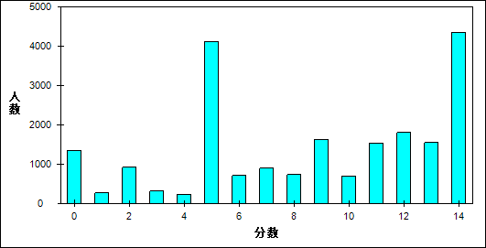

图 16 实验探究难度曲线图

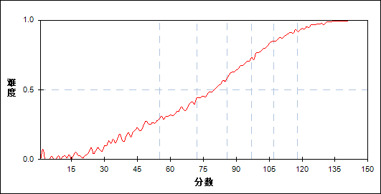

表 18 实验探究分组分析表

| 分值 | G1 | G2 | G3 | G4 | G5 | G6 | G7 | 人数 | 比率(%) | 平均值 |
| --- | --- | --- | --- | --- | --- | --- | --- | --- | --- | --- |
| 0～ | 1175 | 156 | 21 | 0 | 0 | 0 | 0 | 1352 | 6.40 | 34.72 |
| 1～ | 179 | 63 | 26 | 4 | 1 | 0 | 0 | 273 | 1.29 | 49.99 |
| 2～ | 449 | 318 | 124 | 29 | 4 | 2 | 0 | 926 | 4.38 | 56.24 |
| 3～ | 95 | 104 | 91 | 23 | 9 | 1 | 0 | 323 | 1.53 | 64.89 |
| 4～ | 49 | 78 | 57 | 34 | 9 | 4 | 0 | 231 | 1.09 | 69.43 |
| 5～ | 961 | 1594 | 995 | 410 | 130 | 25 | 2 | 4117 | 19.49 | 67.39 |
| 6～ | 40 | 161 | 214 | 192 | 75 | 27 | 2 | 711 | 3.37 | 80.90 |
| 7～ | 36 | 152 | 298 | 232 | 132 | 42 | 8 | 900 | 4.26 | 83.75 |
| 8～ | 7 | 93 | 194 | 229 | 141 | 58 | 17 | 739 | 3.50 | 88.92 |
| 9～ | 21 | 202 | 427 | 480 | 313 | 153 | 30 | 1626 | 7.70 | 88.83 |
| 10～ | 5 | 21 | 103 | 191 | 195 | 123 | 54 | 692 | 3.28 | 97.59 |
| 11～ | 0 | 46 | 260 | 427 | 444 | 278 | 77 | 1532 | 7.25 | 96.87 |
| 12～ | 1 | 17 | 108 | 334 | 573 | 535 | 234 | 1802 | 8.53 | 104.22 |
| 13～ | 0 | 11 | 62 | 230 | 413 | 497 | 338 | 1551 | 7.34 | 107.61 |
| 14～ | 0 | 1 | 37 | 202 | 578 | 1272 | 2255 | 4345 | 20.57 | 117.99 |
| 合计 | 3018 | 3017 | 3017 | 3017 | 3017 | 3017 | 3017 | 21120 | 100.00 | 87.76 |
| 得分率 | 0.17 | 0.35 | 0.50 | 0.66 | 0.79 | 0.89 | 0.96 | - | - | - |

1. 题目分析
   * 1. 第1题

表 19 第1题分析表

|  |  |  |  |  |  |  |  |  |
| --- | --- | --- | --- | --- | --- | --- | --- | --- |
| 满分值 | 最大值 | 最小值 | 平均值 | 标准差 | 差异系数 | 难度 | 相关系数 | 鉴别指数 |
| 5 | 5.0 | 0.0 | 4.05 | 1.97 | 0.49 | 0.81 | 0.44 | 0.41 |

图 17 第1题难度曲线图

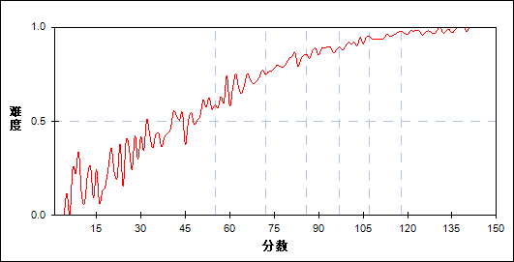

图 18 第1题分组难度曲线图

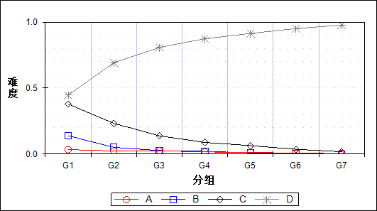

表 20 第1题分组分析表

| 选项 | G1 | G2 | G3 | G4 | G5 | G6 | G7 | 人数 | 比率(%) | 相关系数 |
| --- | --- | --- | --- | --- | --- | --- | --- | --- | --- | --- |
| A | 103 | 72 | 77 | 50 | 39 | 21 | 11 | 373 | 1.77 | -0.03 |
| B | 419 | 154 | 81 | 63 | 28 | 18 | 3 | 766 | 3.63 | -0.08 |
| C | 1145 | 702 | 419 | 267 | 193 | 109 | 55 | 2890 | 13.68 | -0.11 |
| *D | 1351 | 2087 | 2438 | 2637 | 2757 | 2869 | 2948 | 17087 | 80.90 | 0.14 |
| 未选或多选 | 0 | 2 | 2 | 0 | 0 | 0 | 0 | 4 | 0.02 | 0.00 |
| 合计 | 3018 | 3017 | 3017 | 3017 | 3017 | 3017 | 3017 | 21120 | 100.00 | - |
| 得分率 | 0.45 | 0.69 | 0.81 | 0.87 | 0.91 | 0.95 | 0.98 | - | - | - |

* + 1. 第2题

表 21 第2题分析表

|  |  |  |  |  |  |  |  |  |
| --- | --- | --- | --- | --- | --- | --- | --- | --- |
| 满分值 | 最大值 | 最小值 | 平均值 | 标准差 | 差异系数 | 难度 | 相关系数 | 鉴别指数 |
| 5 | 5.0 | 0.0 | 4.39 | 1.64 | 0.37 | 0.88 | 0.42 | 0.30 |

图 19 第2题难度曲线图

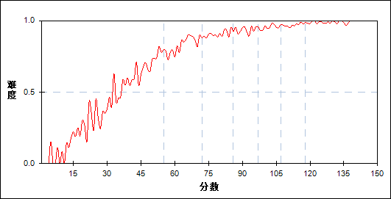

图 20 第2题分组难度曲线图

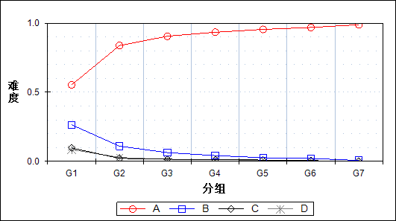

表 22 第2题分组分析表

| 选项 | G1 | G2 | G3 | G4 | G5 | G6 | G7 | 人数 | 比率(%) | 相关系数 |
| --- | --- | --- | --- | --- | --- | --- | --- | --- | --- | --- |
| *A | 1671 | 2528 | 2732 | 2818 | 2881 | 2923 | 2983 | 18536 | 87.77 | 0.13 |
| B | 799 | 332 | 192 | 127 | 81 | 64 | 21 | 1616 | 7.65 | -0.10 |
| C | 292 | 67 | 49 | 38 | 29 | 16 | 9 | 500 | 2.37 | -0.06 |
| D | 256 | 86 | 43 | 34 | 26 | 13 | 4 | 462 | 2.19 | -0.06 |
| 未选或多选 | 0 | 4 | 1 | 0 | 0 | 1 | 0 | 6 | 0.03 | 0.00 |
| 合计 | 3018 | 3017 | 3017 | 3017 | 3017 | 3017 | 3017 | 21120 | 100.00 | - |
| 得分率 | 0.55 | 0.84 | 0.91 | 0.93 | 0.95 | 0.97 | 0.99 | - | - | - |

* + 1. 第3题

表 23 第3题分析表

|  |  |  |  |  |  |  |  |  |
| --- | --- | --- | --- | --- | --- | --- | --- | --- |
| 满分值 | 最大值 | 最小值 | 平均值 | 标准差 | 差异系数 | 难度 | 相关系数 | 鉴别指数 |
| 5 | 5.0 | 0.0 | 3.91 | 2.06 | 0.53 | 0.78 | 0.47 | 0.46 |

图 21 第3题难度曲线图

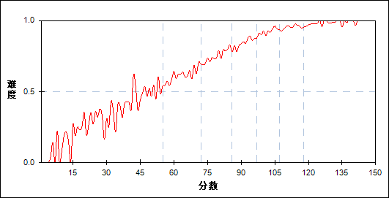

图 22 第3题分组难度曲线图

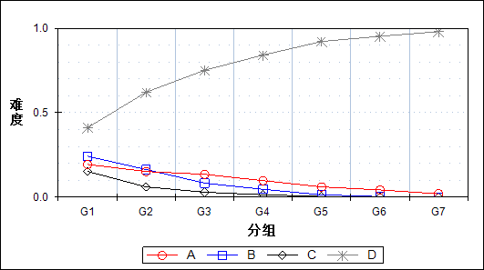

表 24 第3题分组分析表

| 选项 | G1 | G2 | G3 | G4 | G5 | G6 | G7 | 人数 | 比率(%) | 相关系数 |
| --- | --- | --- | --- | --- | --- | --- | --- | --- | --- | --- |
| A | 585 | 459 | 409 | 295 | 183 | 129 | 61 | 2121 | 10.04 | -0.06 |
| B | 731 | 494 | 250 | 141 | 41 | 10 | 0 | 1667 | 7.89 | -0.10 |
| C | 460 | 184 | 89 | 43 | 12 | 2 | 0 | 790 | 3.74 | -0.08 |
| *D | 1241 | 1874 | 2267 | 2538 | 2781 | 2875 | 2956 | 16532 | 78.28 | 0.15 |
| 未选或多选 | 1 | 6 | 2 | 0 | 0 | 1 | 0 | 10 | 0.05 | 0.00 |
| 合计 | 3018 | 3017 | 3017 | 3017 | 3017 | 3017 | 3017 | 21120 | 100.00 | - |
| 得分率 | 0.41 | 0.62 | 0.75 | 0.84 | 0.92 | 0.95 | 0.98 | - | - | - |

* + 1. 第4题

表 25 第4题分析表

|  |  |  |  |  |  |  |  |  |
| --- | --- | --- | --- | --- | --- | --- | --- | --- |
| 满分值 | 最大值 | 最小值 | 平均值 | 标准差 | 差异系数 | 难度 | 相关系数 | 鉴别指数 |
| 5 | 5.0 | 0.0 | 4.34 | 1.69 | 0.39 | 0.87 | 0.26 | 0.20 |

图 23 第4题难度曲线图

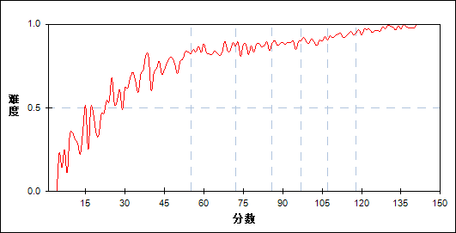

图 24 第4题分组难度曲线图

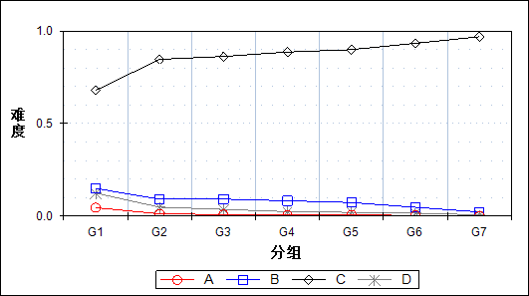

表 26 第4题分组分析表

| 选项 | G1 | G2 | G3 | G4 | G5 | G6 | G7 | 人数 | 比率(%) | 相关系数 |
| --- | --- | --- | --- | --- | --- | --- | --- | --- | --- | --- |
| A | 138 | 37 | 26 | 19 | 21 | 10 | 3 | 254 | 1.20 | -0.04 |
| B | 453 | 276 | 278 | 250 | 221 | 144 | 69 | 1691 | 8.01 | -0.05 |
| *C | 2052 | 2555 | 2602 | 2674 | 2714 | 2816 | 2923 | 18336 | 86.82 | 0.08 |
| D | 375 | 146 | 110 | 74 | 61 | 47 | 22 | 835 | 3.95 | -0.06 |
| 未选或多选 | 0 | 3 | 1 | 0 | 0 | 0 | 0 | 4 | 0.02 | 0.00 |
| 合计 | 3018 | 3017 | 3017 | 3017 | 3017 | 3017 | 3017 | 21120 | 100.00 | - |
| 得分率 | 0.68 | 0.85 | 0.86 | 0.89 | 0.90 | 0.93 | 0.97 | - | - | - |

* + 1. 第5题

表 27 第5题分析表

|  |  |  |  |  |  |  |  |  |
| --- | --- | --- | --- | --- | --- | --- | --- | --- |
| 满分值 | 最大值 | 最小值 | 平均值 | 标准差 | 差异系数 | 难度 | 相关系数 | 鉴别指数 |
| 5 | 5.0 | 0.0 | 3.88 | 2.08 | 0.54 | 0.78 | 0.42 | 0.43 |

图 25 第5题难度曲线图

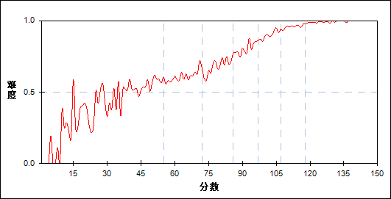

图 26 第5题分组难度曲线图

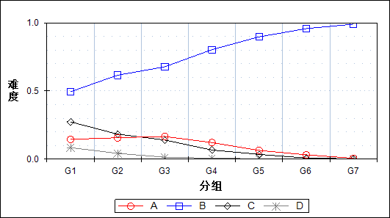

表 28 第5题分组分析表

| 选项 | G1 | G2 | G3 | G4 | G5 | G6 | G7 | 人数 | 比率(%) | 相关系数 |
| --- | --- | --- | --- | --- | --- | --- | --- | --- | --- | --- |
| A | 439 | 474 | 502 | 368 | 195 | 97 | 20 | 2095 | 9.92 | -0.06 |
| *B | 1492 | 1859 | 2044 | 2423 | 2708 | 2889 | 2988 | 16403 | 77.67 | 0.14 |
| C | 826 | 553 | 424 | 203 | 106 | 25 | 9 | 2146 | 10.16 | -0.10 |
| D | 256 | 129 | 44 | 23 | 8 | 5 | 0 | 465 | 2.20 | -0.06 |
| 未选或多选 | 5 | 2 | 3 | 0 | 0 | 1 | 0 | 11 | 0.05 | -0.01 |
| 合计 | 3018 | 3017 | 3017 | 3017 | 3017 | 3017 | 3017 | 21120 | 100.00 | - |
| 得分率 | 0.49 | 0.62 | 0.68 | 0.80 | 0.90 | 0.96 | 0.99 | - | - | - |

* + 1. 第6题

表 29 第6题分析表

|  |  |  |  |  |  |  |  |  |
| --- | --- | --- | --- | --- | --- | --- | --- | --- |
| 满分值 | 最大值 | 最小值 | 平均值 | 标准差 | 差异系数 | 难度 | 相关系数 | 鉴别指数 |
| 5 | 5.0 | 0.0 | 3.13 | 2.42 | 0.77 | 0.63 | 0.37 | 0.45 |

图 27 第6题难度曲线图

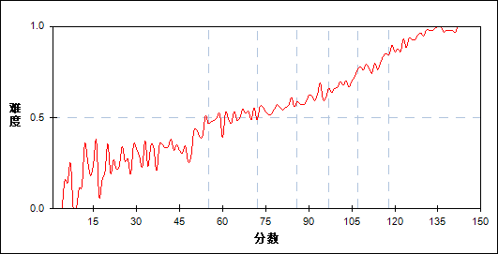

图 28 第6题分组难度曲线图

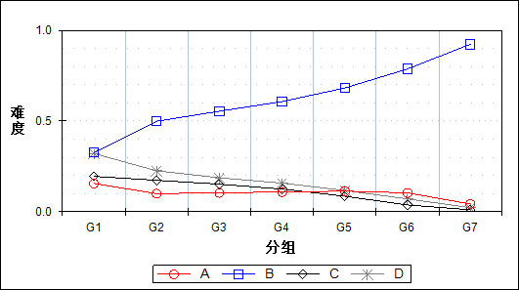

表 30 第6题分组分析表

| 选项 | G1 | G2 | G3 | G4 | G5 | G6 | G7 | 人数 | 比率(%) | 相关系数 |
| --- | --- | --- | --- | --- | --- | --- | --- | --- | --- | --- |
| A | 470 | 301 | 315 | 329 | 344 | 314 | 130 | 2203 | 10.43 | -0.03 |
| *B | 985 | 1506 | 1672 | 1833 | 2058 | 2376 | 2785 | 13215 | 62.57 | 0.12 |
| C | 590 | 524 | 460 | 377 | 259 | 112 | 33 | 2355 | 11.15 | -0.06 |
| D | 969 | 681 | 566 | 477 | 354 | 214 | 69 | 3330 | 15.77 | -0.08 |
| 未选或多选 | 4 | 5 | 4 | 1 | 2 | 1 | 0 | 17 | 0.08 | -0.01 |
| 合计 | 3018 | 3017 | 3017 | 3017 | 3017 | 3017 | 3017 | 21120 | 100.00 | - |
| 得分率 | 0.33 | 0.50 | 0.55 | 0.61 | 0.68 | 0.79 | 0.92 | - | - | - |

* + 1. 第7题

表 31 第7题分析表

|  |  |  |  |  |  |  |  |  |
| --- | --- | --- | --- | --- | --- | --- | --- | --- |
| 满分值 | 最大值 | 最小值 | 平均值 | 标准差 | 差异系数 | 难度 | 相关系数 | 鉴别指数 |
| 5 | 5.0 | 0.0 | 2.31 | 2.49 | 1.08 | 0.46 | 0.31 | 0.41 |

图 29 第7题难度曲线图

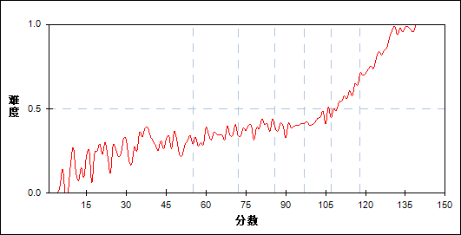

图 30 第7题分组难度曲线图

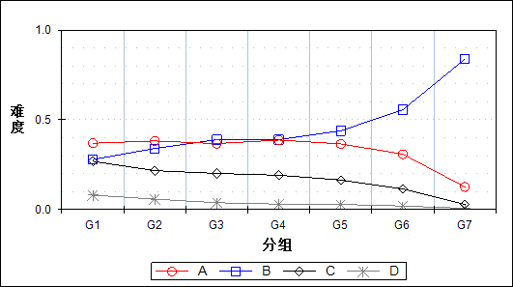

表 32 第7题分组分析表

| 选项 | G1 | G2 | G3 | G4 | G5 | G6 | G7 | 人数 | 比率(%) | 相关系数 |
| --- | --- | --- | --- | --- | --- | --- | --- | --- | --- | --- |
| A | 1116 | 1154 | 1109 | 1168 | 1103 | 931 | 381 | 6962 | 32.96 | -0.04 |
| *B | 840 | 1027 | 1175 | 1176 | 1324 | 1678 | 2526 | 9746 | 46.15 | 0.10 |
| C | 811 | 654 | 608 | 577 | 496 | 346 | 87 | 3579 | 16.95 | -0.06 |
| D | 242 | 175 | 116 | 92 | 86 | 60 | 22 | 793 | 3.75 | -0.04 |
| 未选或多选 | 9 | 7 | 9 | 4 | 8 | 2 | 1 | 40 | 0.19 | -0.01 |
| 合计 | 3018 | 3017 | 3017 | 3017 | 3017 | 3017 | 3017 | 21120 | 100.00 | - |
| 得分率 | 0.28 | 0.34 | 0.39 | 0.39 | 0.44 | 0.56 | 0.84 | - | - | - |

* + 1. 第8题

表 33 第8题分析表

|  |  |  |  |  |  |  |  |  |
| --- | --- | --- | --- | --- | --- | --- | --- | --- |
| 满分值 | 最大值 | 最小值 | 平均值 | 标准差 | 差异系数 | 难度 | 相关系数 | 鉴别指数 |
| 5 | 5.0 | 0.0 | 3.07 | 2.43 | 0.79 | 0.61 | 0.31 | 0.38 |

图 31 第8题难度曲线图

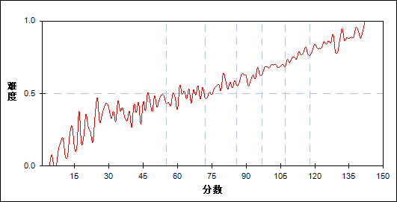

图 32 第8题分组难度曲线图

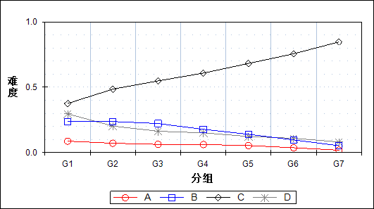

表 34 第8题分组分析表

| 选项 | G1 | G2 | G3 | G4 | G5 | G6 | G7 | 人数 | 比率(%) | 相关系数 |
| --- | --- | --- | --- | --- | --- | --- | --- | --- | --- | --- |
| A | 265 | 217 | 191 | 186 | 163 | 112 | 57 | 1191 | 5.64 | -0.03 |
| B | 717 | 718 | 672 | 538 | 423 | 293 | 161 | 3522 | 16.68 | -0.05 |
| *C | 1135 | 1465 | 1655 | 1835 | 2058 | 2281 | 2553 | 12982 | 61.47 | 0.10 |
| D | 894 | 613 | 494 | 457 | 372 | 331 | 246 | 3407 | 16.13 | -0.06 |
| 未选或多选 | 7 | 4 | 5 | 1 | 1 | 0 | 0 | 18 | 0.09 | -0.01 |
| 合计 | 3018 | 3017 | 3017 | 3017 | 3017 | 3017 | 3017 | 21120 | 100.00 | - |
| 得分率 | 0.38 | 0.49 | 0.55 | 0.61 | 0.68 | 0.76 | 0.85 | - | - | - |

* + 1. 第9题

表 35 第9题分析表

|  |  |  |  |  |  |  |  |  |
| --- | --- | --- | --- | --- | --- | --- | --- | --- |
| 满分值 | 最大值 | 最小值 | 平均值 | 标准差 | 差异系数 | 难度 | 相关系数 | 鉴别指数 |
| 5 | 5.0 | 0.0 | 3.73 | 2.18 | 0.58 | 0.75 | 0.61 | 0.64 |

图 33 第9题难度曲线图

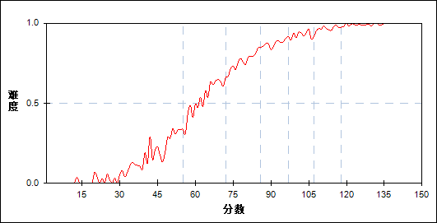

图 34 第9题分组难度曲线图

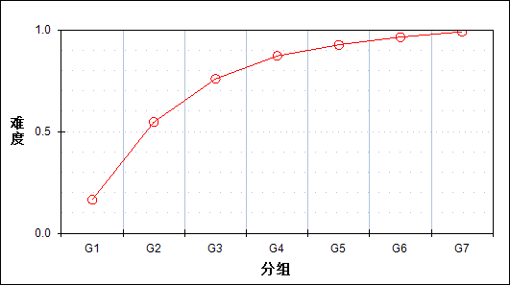

表 36 第9题分组分析表

| 分值 | G1 | G2 | G3 | G4 | G5 | G6 | G7 | 人数 | 比率(%) | 平均值 |
| --- | --- | --- | --- | --- | --- | --- | --- | --- | --- | --- |
| 0～ | 2520 | 1367 | 727 | 387 | 222 | 107 | 28 | 5358 | 25.37 | 58.03 |
| 5～ | 498 | 1650 | 2290 | 2630 | 2795 | 2910 | 2989 | 15762 | 74.63 | 97.86 |
| 合计 | 3018 | 3017 | 3017 | 3017 | 3017 | 3017 | 3017 | 21120 | 100.00 | - |
| 得分率 | 0.17 | 0.55 | 0.76 | 0.87 | 0.93 | 0.96 | 0.99 | - | - | - |

* + 1. 第10题

表 37 第10题分析表

|  |  |  |  |  |  |  |  |  |
| --- | --- | --- | --- | --- | --- | --- | --- | --- |
| 满分值 | 最大值 | 最小值 | 平均值 | 标准差 | 差异系数 | 难度 | 相关系数 | 鉴别指数 |
| 5 | 5.0 | 0.0 | 4.08 | 1.53 | 0.38 | 0.82 | 0.59 | 0.42 |

图 35 第10题难度曲线图

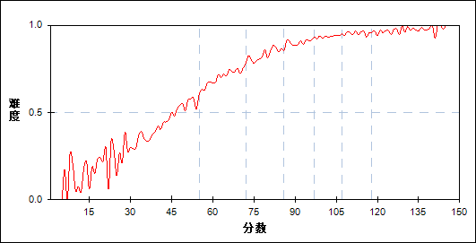

图 36 第10题分组难度曲线图

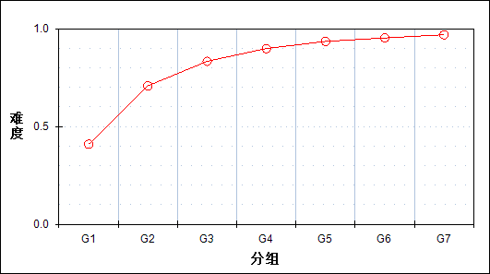

表 38 第10题分组分析表

| 分值 | G1 | G2 | G3 | G4 | G5 | G6 | G7 | 人数 | 比率(%) | 平均值 |
| --- | --- | --- | --- | --- | --- | --- | --- | --- | --- | --- |
| 0～ | 1174 | 322 | 150 | 93 | 52 | 36 | 15 | 1842 | 8.72 | 49.09 |
| 2～ | 36 | 59 | 55 | 41 | 28 | 18 | 8 | 245 | 1.16 | 79.18 |
| 3～ | 1466 | 1308 | 800 | 471 | 317 | 240 | 183 | 4785 | 22.66 | 69.45 |
| 5～ | 342 | 1328 | 2012 | 2412 | 2620 | 2723 | 2811 | 14248 | 67.46 | 99.05 |
| 合计 | 3018 | 3017 | 3017 | 3017 | 3017 | 3017 | 3017 | 21120 | 100.00 | - |
| 得分率 | 0.41 | 0.71 | 0.83 | 0.90 | 0.94 | 0.95 | 0.97 | - | - | - |

* + 1. 第11题

表 39 第11题分析表

|  |  |  |  |  |  |  |  |  |
| --- | --- | --- | --- | --- | --- | --- | --- | --- |
| 满分值 | 最大值 | 最小值 | 平均值 | 标准差 | 差异系数 | 难度 | 相关系数 | 鉴别指数 |
| 5 | 5.0 | 0.0 | 4.25 | 1.79 | 0.42 | 0.85 | 0.51 | 0.39 |

图 37 第11题难度曲线图

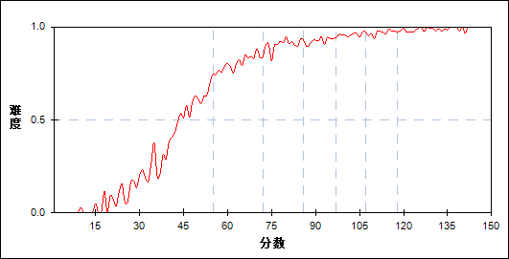

图 38 第11题分组难度曲线图

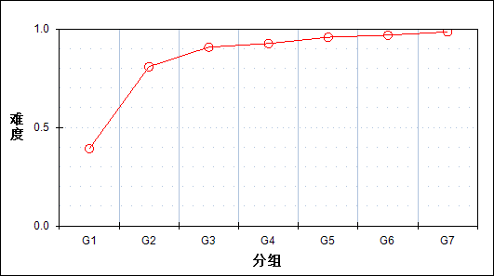

表 40 第11题分组分析表

| 分值 | G1 | G2 | G3 | G4 | G5 | G6 | G7 | 人数 | 比率(%) | 平均值 |
| --- | --- | --- | --- | --- | --- | --- | --- | --- | --- | --- |
| 0～ | 1833 | 578 | 280 | 224 | 128 | 96 | 46 | 3185 | 15.08 | 53.87 |
| 5～ | 1185 | 2439 | 2737 | 2793 | 2889 | 2921 | 2971 | 17935 | 84.92 | 93.78 |
| 合计 | 3018 | 3017 | 3017 | 3017 | 3017 | 3017 | 3017 | 21120 | 100.00 | - |
| 得分率 | 0.39 | 0.81 | 0.91 | 0.93 | 0.96 | 0.97 | 0.98 | - | - | - |

* + 1. 第12题

表 41 第12题分析表

|  |  |  |  |  |  |  |  |  |
| --- | --- | --- | --- | --- | --- | --- | --- | --- |
| 满分值 | 最大值 | 最小值 | 平均值 | 标准差 | 差异系数 | 难度 | 相关系数 | 鉴别指数 |
| 5 | 5.0 | 0.0 | 2.98 | 2.45 | 0.82 | 0.60 | 0.47 | 0.59 |

图 39 第12题难度曲线图

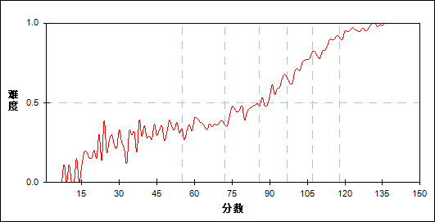

图 40 第12题分组难度曲线图

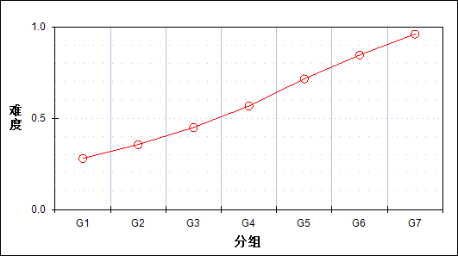

表 42 第12题分组分析表

| 分值 | G1 | G2 | G3 | G4 | G5 | G6 | G7 | 人数 | 比率(%) | 平均值 |
| --- | --- | --- | --- | --- | --- | --- | --- | --- | --- | --- |
| 0～ | 2172 | 1943 | 1662 | 1307 | 859 | 465 | 120 | 8528 | 40.38 | 71.57 |
| 5～ | 846 | 1074 | 1355 | 1710 | 2158 | 2552 | 2897 | 12592 | 59.62 | 98.72 |
| 合计 | 3018 | 3017 | 3017 | 3017 | 3017 | 3017 | 3017 | 21120 | 100.00 | - |
| 得分率 | 0.28 | 0.36 | 0.45 | 0.57 | 0.72 | 0.85 | 0.96 | - | - | - |

* + 1. 第13题

表 43 第13题分析表

|  |  |  |  |  |  |  |  |  |
| --- | --- | --- | --- | --- | --- | --- | --- | --- |
| 满分值 | 最大值 | 最小值 | 平均值 | 标准差 | 差异系数 | 难度 | 相关系数 | 鉴别指数 |
| 5 | 5.0 | 0.0 | 2.62 | 2.02 | 0.77 | 0.52 | 0.53 | 0.56 |

图 41 第13题难度曲线图

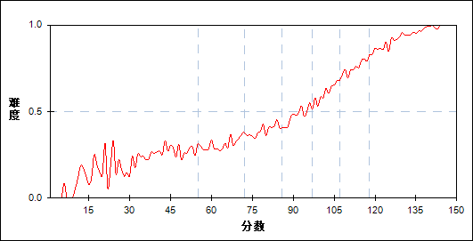

图 42 第13题分组难度曲线图

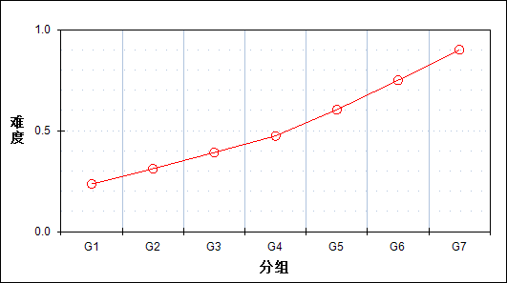

表 44 第13题分组分析表

| 分值 | G1 | G2 | G3 | G4 | G5 | G6 | G7 | 人数 | 比率(%) | 平均值 |
| --- | --- | --- | --- | --- | --- | --- | --- | --- | --- | --- |
| 0～ | 1877 | 1522 | 1162 | 838 | 482 | 227 | 48 | 6156 | 29.15 | 67.42 |
| 2～ | 412 | 579 | 740 | 900 | 886 | 660 | 284 | 4461 | 21.12 | 88.34 |
| 3～ | 452 | 519 | 573 | 522 | 456 | 332 | 202 | 3056 | 14.47 | 83.08 |
| 5～ | 277 | 397 | 542 | 757 | 1193 | 1798 | 2483 | 7447 | 35.26 | 106.13 |
| 合计 | 3018 | 3017 | 3017 | 3017 | 3017 | 3017 | 3017 | 21120 | 100.00 | - |
| 得分率 | 0.24 | 0.31 | 0.39 | 0.47 | 0.60 | 0.75 | 0.90 | - | - | - |

* + 1. 第14题

表 45 第14题分析表

|  |  |  |  |  |  |  |  |  |
| --- | --- | --- | --- | --- | --- | --- | --- | --- |
| 满分值 | 最大值 | 最小值 | 平均值 | 标准差 | 差异系数 | 难度 | 相关系数 | 鉴别指数 |
| 5 | 5.0 | 0.0 | 0.21 | 1.01 | 4.73 | 0.04 | 0.29 | 0.14 |

图 43 第14题难度曲线图

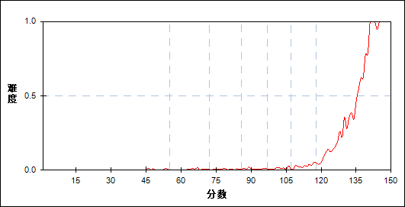

图 44 第14题分组难度曲线图

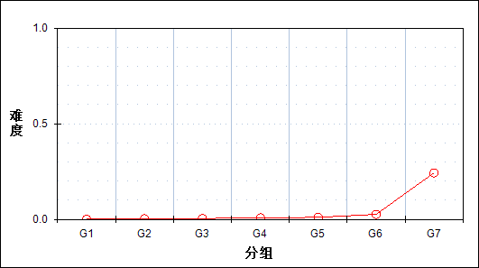

表 46 第14题分组分析表

| 分值 | G1 | G2 | G3 | G4 | G5 | G6 | G7 | 人数 | 比率(%) | 平均值 |
| --- | --- | --- | --- | --- | --- | --- | --- | --- | --- | --- |
| 0～ | 3014 | 3005 | 3003 | 2992 | 2984 | 2937 | 2283 | 20218 | 95.73 | 86.01 |
| 5～ | 4 | 12 | 14 | 25 | 33 | 80 | 734 | 902 | 4.27 | 126.91 |
| 合计 | 3018 | 3017 | 3017 | 3017 | 3017 | 3017 | 3017 | 21120 | 100.00 | - |
| 得分率 | 0.00 | 0.00 | 0.00 | 0.01 | 0.01 | 0.03 | 0.24 | - | - | - |

* + 1. 第15题

表 47 第15题分析表

|  |  |  |  |  |  |  |  |  |
| --- | --- | --- | --- | --- | --- | --- | --- | --- |
| 满分值 | 最大值 | 最小值 | 平均值 | 标准差 | 差异系数 | 难度 | 相关系数 | 鉴别指数 |
| 8 | 8.0 | 0.0 | 5.61 | 2.70 | 0.48 | 0.70 | 0.80 | 0.66 |

图 45 第15题难度曲线图

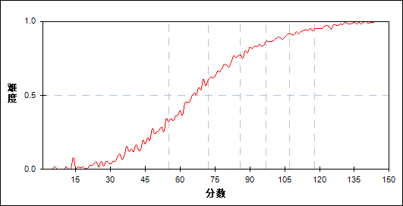

图 46 第15题分组难度曲线图

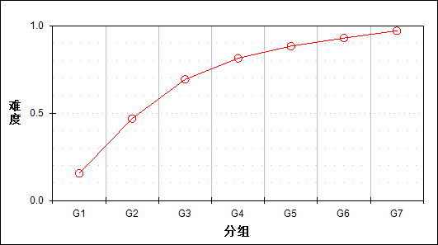

表 48 第15题分组分析表

| 分值 | G1 | G2 | G3 | G4 | G5 | G6 | G7 | 人数 | 比率(%) | 平均值 |
| --- | --- | --- | --- | --- | --- | --- | --- | --- | --- | --- |
| 0～ | 1700 | 460 | 97 | 18 | 4 | 2 | 0 | 2281 | 10.80 | 42.29 |
| 1～ | 379 | 304 | 92 | 18 | 3 | 0 | 0 | 796 | 3.77 | 55.62 |
| 2～ | 334 | 326 | 123 | 31 | 7 | 1 | 0 | 822 | 3.89 | 59.02 |
| 3～ | 219 | 274 | 135 | 46 | 13 | 5 | 0 | 692 | 3.28 | 63.40 |
| 4～ | 78 | 168 | 112 | 58 | 19 | 9 | 3 | 447 | 2.12 | 71.23 |
| 5～ | 149 | 420 | 428 | 222 | 110 | 49 | 16 | 1394 | 6.60 | 76.77 |
| 6～ | 137 | 803 | 1262 | 1245 | 902 | 539 | 214 | 5102 | 24.16 | 88.33 |
| 7～ | 12 | 138 | 331 | 418 | 456 | 403 | 228 | 1986 | 9.40 | 97.92 |
| 8～ | 10 | 124 | 437 | 961 | 1503 | 2009 | 2556 | 7600 | 35.98 | 110.05 |
| 合计 | 3018 | 3017 | 3017 | 3017 | 3017 | 3017 | 3017 | 21120 | 100.00 | - |
| 得分率 | 0.16 | 0.47 | 0.69 | 0.81 | 0.88 | 0.93 | 0.97 | - | - | - |

* + 1. 第16题

表 49 第16题分析表

|  |  |  |  |  |  |  |  |  |
| --- | --- | --- | --- | --- | --- | --- | --- | --- |
| 满分值 | 最大值 | 最小值 | 平均值 | 标准差 | 差异系数 | 难度 | 相关系数 | 鉴别指数 |
| 5 | 5.0 | 0.0 | 2.51 | 2.29 | 0.91 | 0.50 | 0.67 | 0.79 |

图 47 第16题难度曲线图

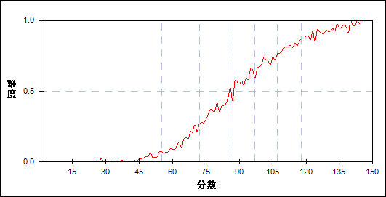

图 48 第16题分组难度曲线图

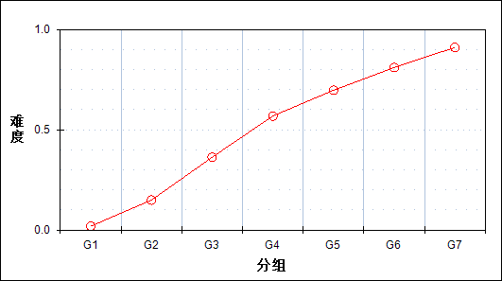

表 50 第16题分组分析表

| 分值 | G1 | G2 | G3 | G4 | G5 | G6 | G7 | 人数 | 比率(%) | 平均值 |
| --- | --- | --- | --- | --- | --- | --- | --- | --- | --- | --- |
| 0～ | 2885 | 2230 | 1435 | 859 | 539 | 306 | 126 | 8380 | 39.68 | 65.49 |
| 1～ | 51 | 200 | 270 | 199 | 138 | 70 | 24 | 952 | 4.51 | 83.51 |
| 2～ | 48 | 245 | 370 | 352 | 286 | 185 | 78 | 1564 | 7.41 | 89.02 |
| 3～ | 8 | 60 | 71 | 88 | 104 | 88 | 41 | 460 | 2.18 | 94.98 |
| 4～ | 5 | 23 | 99 | 184 | 260 | 323 | 314 | 1208 | 5.72 | 106.57 |
| 5～ | 21 | 259 | 772 | 1335 | 1690 | 2045 | 2434 | 8556 | 40.51 | 106.76 |
| 合计 | 3018 | 3017 | 3017 | 3017 | 3017 | 3017 | 3017 | 21120 | 100.00 | - |
| 得分率 | 0.02 | 0.15 | 0.36 | 0.57 | 0.70 | 0.81 | 0.91 | - | - | - |

* + 1. 第17题

表 51 第17题分析表

|  |  |  |  |  |  |  |  |  |
| --- | --- | --- | --- | --- | --- | --- | --- | --- |
| 满分值 | 最大值 | 最小值 | 平均值 | 标准差 | 差异系数 | 难度 | 相关系数 | 鉴别指数 |
| 3 | 3.0 | 0.0 | 2.89 | 0.54 | 0.19 | 0.96 | 0.40 | 0.13 |

图 49 第17题难度曲线图

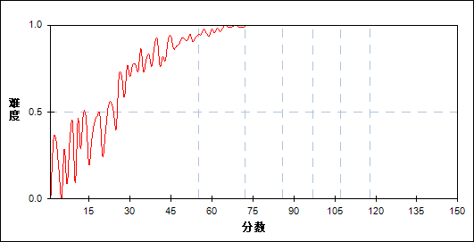

图 50 第17题分组难度曲线图

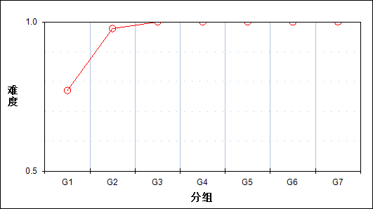

表 52 第17题分组分析表

| 分值 | G1 | G2 | G3 | G4 | G5 | G6 | G7 | 人数 | 比率(%) | 平均值 |
| --- | --- | --- | --- | --- | --- | --- | --- | --- | --- | --- |
| 0～ | 565 | 54 | 0 | 1 | 0 | 0 | 0 | 620 | 2.94 | 30.67 |
| 1～ | 174 | 17 | 0 | 0 | 0 | 1 | 0 | 192 | 0.91 | 33.94 |
| 2～ | 36 | 6 | 3 | 1 | 0 | 2 | 0 | 48 | 0.23 | 47.75 |
| 3～ | 2243 | 2940 | 3014 | 3015 | 3017 | 3014 | 3017 | 20260 | 95.93 | 90.11 |
| 合计 | 3018 | 3017 | 3017 | 3017 | 3017 | 3017 | 3017 | 21120 | 100.00 | - |
| 得分率 | 0.77 | 0.98 | 1.00 | 1.00 | 1.00 | 1.00 | 1.00 | - | - | - |

* + 1. 第18题

表 53 第18题分析表

|  |  |  |  |  |  |  |  |  |
| --- | --- | --- | --- | --- | --- | --- | --- | --- |
| 满分值 | 最大值 | 最小值 | 平均值 | 标准差 | 差异系数 | 难度 | 相关系数 | 鉴别指数 |
| 5 | 5.0 | 0.0 | 2.65 | 1.84 | 0.70 | 0.53 | 0.59 | 0.54 |

图 51 第18题难度曲线图

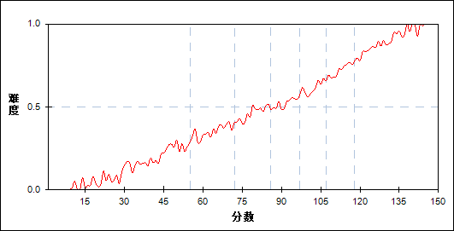

图 52 第18题分组难度曲线图

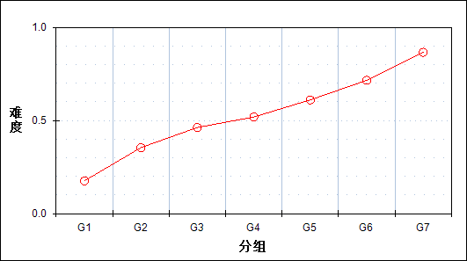

表 54 第18题分组分析表

| 分值 | G1 | G2 | G3 | G4 | G5 | G6 | G7 | 人数 | 比率(%) | 平均值 |
| --- | --- | --- | --- | --- | --- | --- | --- | --- | --- | --- |
| 0～ | 1788 | 739 | 479 | 440 | 329 | 225 | 68 | 4068 | 19.26 | 62.46 |
| 1～ | 0 | 0 | 0 | 0 | 1 | 0 | 0 | 1 | 0.00 | 99.00 |
| 2～ | 1151 | 1988 | 1871 | 1648 | 1369 | 1005 | 525 | 9557 | 45.25 | 83.08 |
| 3～ | 0 | 1 | 1 | 1 | 0 | 3 | 1 | 7 | 0.03 | 99.86 |
| 4～ | 31 | 76 | 98 | 113 | 115 | 139 | 102 | 674 | 3.19 | 95.78 |
| 5～ | 48 | 213 | 568 | 815 | 1203 | 1645 | 2321 | 6813 | 32.26 | 108.61 |
| 合计 | 3018 | 3017 | 3017 | 3017 | 3017 | 3017 | 3017 | 21120 | 100.00 | - |
| 得分率 | 0.18 | 0.35 | 0.46 | 0.52 | 0.61 | 0.72 | 0.87 | - | - | - |

* + 1. 第19题

表 55 第19题分析表

|  |  |  |  |  |  |  |  |  |
| --- | --- | --- | --- | --- | --- | --- | --- | --- |
| 满分值 | 最大值 | 最小值 | 平均值 | 标准差 | 差异系数 | 难度 | 相关系数 | 鉴别指数 |
| 6 | 6.0 | 0.0 | 2.15 | 2.04 | 0.95 | 0.36 | 0.48 | 0.42 |

图 53 第19题难度曲线图

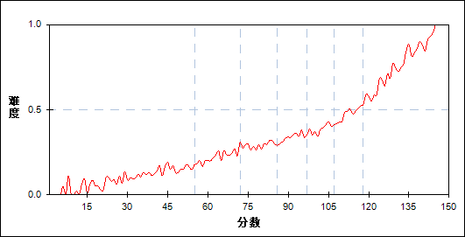

图 54 第19题分组难度曲线图

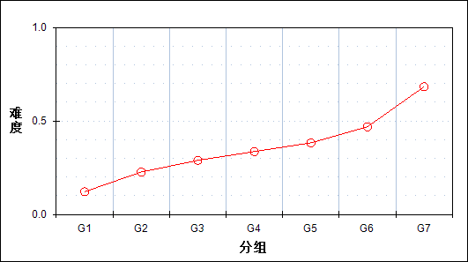

表 56 第19题分组分析表

| 分值 | G1 | G2 | G3 | G4 | G5 | G6 | G7 | 人数 | 比率(%) | 平均值 |
| --- | --- | --- | --- | --- | --- | --- | --- | --- | --- | --- |
| 0～ | 2085 | 1487 | 1210 | 1050 | 948 | 737 | 364 | 7881 | 37.32 | 74.57 |
| 1～ | 0 | 0 | 1 | 0 | 0 | 0 | 0 | 1 | 0.00 | 84.00 |
| 2～ | 777 | 1063 | 1095 | 1032 | 938 | 798 | 469 | 6172 | 29.22 | 85.12 |
| 3～ | 0 | 1 | 6 | 3 | 6 | 5 | 5 | 26 | 0.12 | 102.15 |
| 4～ | 139 | 399 | 590 | 776 | 841 | 965 | 799 | 4509 | 21.35 | 98.41 |
| 5～ | 7 | 17 | 19 | 24 | 29 | 48 | 65 | 209 | 0.99 | 103.88 |
| 6～ | 10 | 50 | 96 | 132 | 255 | 464 | 1315 | 2322 | 10.99 | 117.22 |
| 合计 | 3018 | 3017 | 3017 | 3017 | 3017 | 3017 | 3017 | 21120 | 100.00 | - |
| 得分率 | 0.12 | 0.23 | 0.29 | 0.34 | 0.38 | 0.47 | 0.68 | - | - | - |

* + 1. 第20题

表 57 第20题分析表

|  |  |  |  |  |  |  |  |  |
| --- | --- | --- | --- | --- | --- | --- | --- | --- |
| 满分值 | 最大值 | 最小值 | 平均值 | 标准差 | 差异系数 | 难度 | 相关系数 | 鉴别指数 |
| 3 | 3.0 | 0.0 | 2.39 | 0.74 | 0.31 | 0.80 | 0.36 | 0.19 |

图 55 第20题难度曲线图

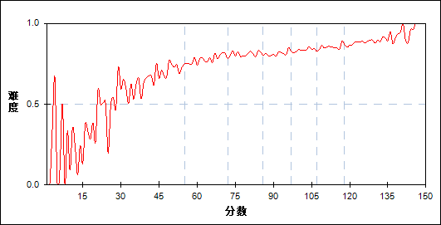

图 56 第20题分组难度曲线图

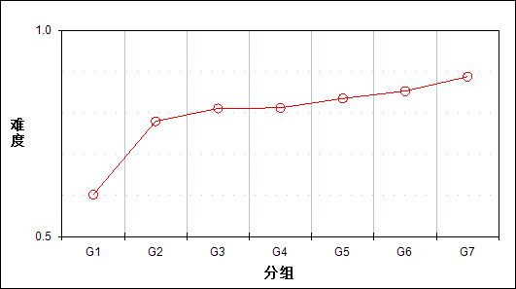

表 58 第20题分组分析表

| 分值 | G1 | G2 | G3 | G4 | G5 | G6 | G7 | 人数 | 比率(%) | 平均值 |
| --- | --- | --- | --- | --- | --- | --- | --- | --- | --- | --- |
| 0～ | 500 | 56 | 13 | 11 | 4 | 4 | 1 | 589 | 2.79 | 33.23 |
| 1～ | 538 | 263 | 188 | 168 | 120 | 88 | 66 | 1431 | 6.78 | 67.90 |
| 2～ | 1031 | 1301 | 1299 | 1334 | 1244 | 1146 | 882 | 8237 | 39.00 | 87.08 |
| 3～ | 949 | 1397 | 1517 | 1504 | 1649 | 1779 | 2068 | 10863 | 51.43 | 93.84 |
| 合计 | 3018 | 3017 | 3017 | 3017 | 3017 | 3017 | 3017 | 21120 | 100.00 | - |
| 得分率 | 0.60 | 0.78 | 0.81 | 0.81 | 0.83 | 0.85 | 0.89 | - | - | - |

* + 1. 第21题

表 59 第21题分析表

|  |  |  |  |  |  |  |  |  |
| --- | --- | --- | --- | --- | --- | --- | --- | --- |
| 满分值 | 最大值 | 最小值 | 平均值 | 标准差 | 差异系数 | 难度 | 相关系数 | 鉴别指数 |
| 5 | 5.0 | 0.0 | 4.14 | 1.55 | 0.37 | 0.83 | 0.41 | 0.28 |

图 57 第21题难度曲线图

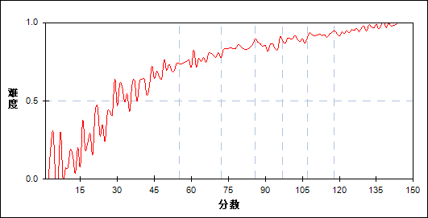

图 58 第21题分组难度曲线图

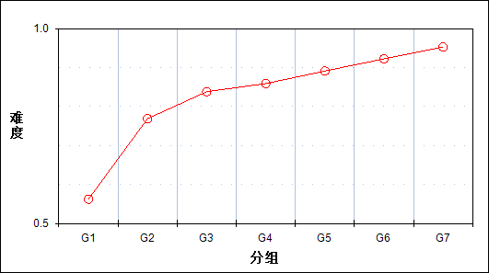

表 60 第21题分组分析表

| 分值 | G1 | G2 | G3 | G4 | G5 | G6 | G7 | 人数 | 比率(%) | 平均值 |
| --- | --- | --- | --- | --- | --- | --- | --- | --- | --- | --- |
| 0～ | 609 | 114 | 31 | 29 | 13 | 6 | 6 | 808 | 3.83 | 39.46 |
| 1～ | 529 | 368 | 255 | 213 | 175 | 94 | 48 | 1682 | 7.96 | 70.05 |
| 2～ | 357 | 381 | 315 | 292 | 213 | 172 | 92 | 1822 | 8.63 | 78.22 |
| 3～ | 114 | 86 | 83 | 54 | 58 | 60 | 53 | 508 | 2.41 | 80.20 |
| 4～ | 142 | 128 | 157 | 145 | 122 | 128 | 111 | 933 | 4.42 | 86.23 |
| 5～ | 1267 | 1940 | 2176 | 2284 | 2436 | 2557 | 2707 | 15367 | 72.76 | 93.71 |
| 合计 | 3018 | 3017 | 3017 | 3017 | 3017 | 3017 | 3017 | 21120 | 100.00 | - |
| 得分率 | 0.56 | 0.77 | 0.84 | 0.86 | 0.89 | 0.92 | 0.95 | - | - | - |

* + 1. 第22题

表 61 第22题分析表

|  |  |  |  |  |  |  |  |  |
| --- | --- | --- | --- | --- | --- | --- | --- | --- |
| 满分值 | 最大值 | 最小值 | 平均值 | 标准差 | 差异系数 | 难度 | 相关系数 | 鉴别指数 |
| 5 | 5.0 | 0.0 | 1.79 | 2.02 | 1.13 | 0.36 | 0.52 | 0.54 |

图 59 第22题难度曲线图

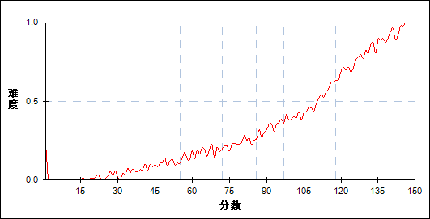

图 60 第22题分组难度曲线图

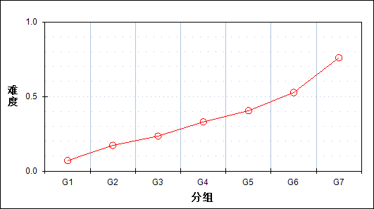

表 62 第22题分组分析表

| 分值 | G1 | G2 | G3 | G4 | G5 | G6 | G7 | 人数 | 比率(%) | 平均值 |
| --- | --- | --- | --- | --- | --- | --- | --- | --- | --- | --- |
| 0～ | 2425 | 1845 | 1461 | 1049 | 747 | 455 | 117 | 8099 | 38.35 | 69.21 |
| 1～ | 440 | 750 | 952 | 1069 | 1144 | 998 | 519 | 5872 | 27.80 | 90.88 |
| 2～ | 17 | 27 | 47 | 76 | 95 | 112 | 112 | 486 | 2.30 | 101.76 |
| 3～ | 28 | 38 | 60 | 77 | 60 | 85 | 76 | 424 | 2.01 | 96.08 |
| 4～ | 34 | 95 | 172 | 211 | 262 | 364 | 472 | 1610 | 7.62 | 104.39 |
| 5～ | 74 | 262 | 325 | 535 | 709 | 1003 | 1721 | 4629 | 21.92 | 108.22 |
| 合计 | 3018 | 3017 | 3017 | 3017 | 3017 | 3017 | 3017 | 21120 | 100.00 | - |
| 得分率 | 0.07 | 0.17 | 0.23 | 0.33 | 0.40 | 0.53 | 0.76 | - | - | - |

* + 1. 第23题

表 63 第23题分析表

|  |  |  |  |  |  |  |  |  |
| --- | --- | --- | --- | --- | --- | --- | --- | --- |
| 满分值 | 最大值 | 最小值 | 平均值 | 标准差 | 差异系数 | 难度 | 相关系数 | 鉴别指数 |
| 6 | 6.0 | 0.0 | 4.01 | 2.29 | 0.57 | 0.67 | 0.76 | 0.72 |

图 61 第23题难度曲线图

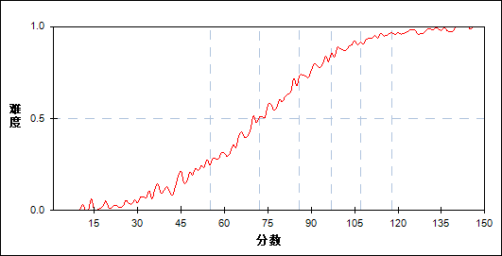

图 62 第23题分组难度曲线图

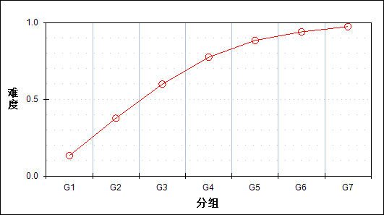

表 64 第23题分组分析表

| 分值 | G1 | G2 | G3 | G4 | G5 | G6 | G7 | 人数 | 比率(%) | 平均值 |
| --- | --- | --- | --- | --- | --- | --- | --- | --- | --- | --- |
| 0～ | 1803 | 558 | 163 | 49 | 14 | 4 | 0 | 2591 | 12.27 | 44.88 |
| 1～ | 409 | 448 | 271 | 120 | 51 | 17 | 3 | 1319 | 6.25 | 64.89 |
| 2～ | 545 | 891 | 646 | 330 | 147 | 71 | 19 | 2649 | 12.54 | 70.98 |
| 3～ | 200 | 620 | 630 | 460 | 265 | 146 | 86 | 2407 | 11.40 | 81.15 |
| 4～ | 25 | 134 | 226 | 240 | 189 | 133 | 62 | 1009 | 4.78 | 90.89 |
| 5～ | 2 | 9 | 16 | 15 | 13 | 5 | 5 | 65 | 0.31 | 89.80 |
| 6～ | 34 | 357 | 1065 | 1803 | 2338 | 2641 | 2842 | 11080 | 52.46 | 105.66 |
| 合计 | 3018 | 3017 | 3017 | 3017 | 3017 | 3017 | 3017 | 21120 | 100.00 | - |
| 得分率 | 0.13 | 0.38 | 0.60 | 0.77 | 0.88 | 0.94 | 0.97 | - | - | - |

* + 1. 第24题

表 65 第24题分析表

|  |  |  |  |  |  |  |  |  |
| --- | --- | --- | --- | --- | --- | --- | --- | --- |
| 满分值 | 最大值 | 最小值 | 平均值 | 标准差 | 差异系数 | 难度 | 相关系数 | 鉴别指数 |
| 4 | 4.0 | 0.0 | 1.97 | 1.68 | 0.85 | 0.49 | 0.77 | 0.84 |

图 63 第24题难度曲线图

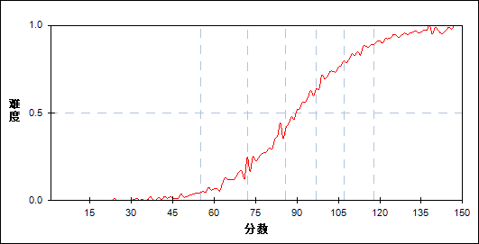

图 64 第24题分组难度曲线图

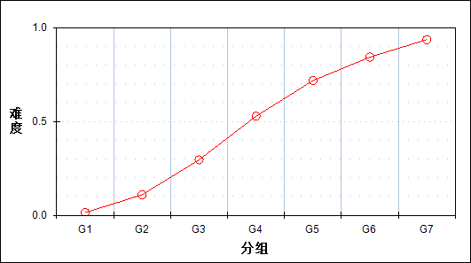

表 66 第24题分组分析表

| 分值 | G1 | G2 | G3 | G4 | G5 | G6 | G7 | 人数 | 比率(%) | 平均值 |
| --- | --- | --- | --- | --- | --- | --- | --- | --- | --- | --- |
| 0～ | 2914 | 2361 | 1479 | 665 | 222 | 63 | 3 | 7707 | 36.49 | 60.88 |
| 1～ | 47 | 197 | 310 | 245 | 151 | 82 | 17 | 1049 | 4.97 | 84.26 |
| 2～ | 42 | 300 | 625 | 738 | 493 | 223 | 50 | 2471 | 11.70 | 88.96 |
| 3～ | 12 | 109 | 402 | 827 | 1083 | 957 | 613 | 4003 | 18.95 | 102.38 |
| 4～ | 3 | 50 | 201 | 542 | 1068 | 1692 | 2334 | 5890 | 27.89 | 113.11 |
| 合计 | 3018 | 3017 | 3017 | 3017 | 3017 | 3017 | 3017 | 21120 | 100.00 | - |
| 得分率 | 0.01 | 0.11 | 0.30 | 0.53 | 0.72 | 0.84 | 0.94 | - | - | - |

* + 1. 第25题

表 67 第25题分析表

|  |  |  |  |  |  |  |  |  |
| --- | --- | --- | --- | --- | --- | --- | --- | --- |
| 满分值 | 最大值 | 最小值 | 平均值 | 标准差 | 差异系数 | 难度 | 相关系数 | 鉴别指数 |
| 3 | 3.0 | 0.0 | 1.39 | 1.38 | 0.99 | 0.46 | 0.73 | 0.88 |

图 65 第25题难度曲线图

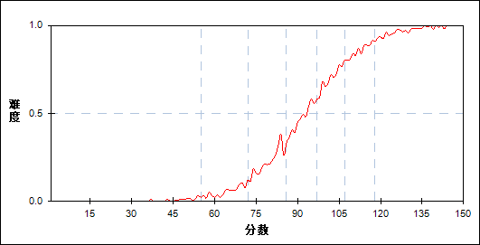

图 66 第25题分组难度曲线图

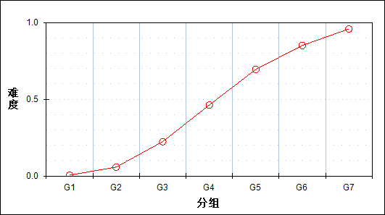

表 68 第25题分组分析表

| 分值 | G1 | G2 | G3 | G4 | G5 | G6 | G7 | 人数 | 比率(%) | 平均值 |
| --- | --- | --- | --- | --- | --- | --- | --- | --- | --- | --- |
| 0～ | 2992 | 2768 | 2121 | 1281 | 575 | 217 | 34 | 9988 | 47.29 | 66.40 |
| 1～ | 3 | 26 | 67 | 116 | 110 | 83 | 31 | 436 | 2.06 | 96.66 |
| 2～ | 19 | 169 | 523 | 788 | 817 | 532 | 215 | 3063 | 14.50 | 96.36 |
| 3～ | 4 | 54 | 306 | 832 | 1515 | 2185 | 2737 | 7633 | 36.14 | 111.75 |
| 合计 | 3018 | 3017 | 3017 | 3017 | 3017 | 3017 | 3017 | 21120 | 100.00 | - |
| 得分率 | 0.01 | 0.06 | 0.22 | 0.46 | 0.69 | 0.85 | 0.96 | - | - | - |

* + 1. 第26题

表 69 第26题分析表

|  |  |  |  |  |  |  |  |  |
| --- | --- | --- | --- | --- | --- | --- | --- | --- |
| 满分值 | 最大值 | 最小值 | 平均值 | 标准差 | 差异系数 | 难度 | 相关系数 | 鉴别指数 |
| 5 | 5.0 | 0.0 | 4.38 | 1.46 | 0.33 | 0.88 | 0.58 | 0.36 |

图 67 第26题难度曲线图

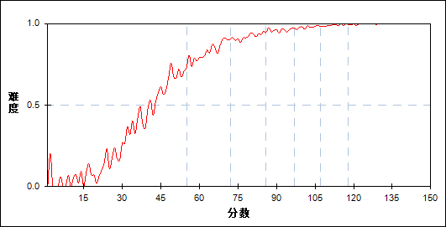

图 68 第26题分组难度曲线图

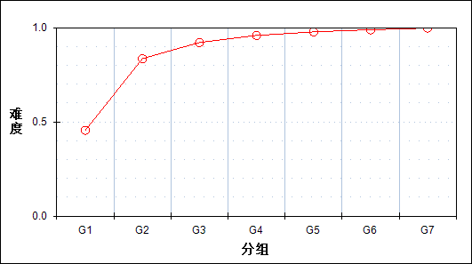

表 70 第26题分组分析表

| 分值 | G1 | G2 | G3 | G4 | G5 | G6 | G7 | 人数 | 比率(%) | 平均值 |
| --- | --- | --- | --- | --- | --- | --- | --- | --- | --- | --- |
| 0～ | 1176 | 158 | 22 | 2 | 0 | 0 | 0 | 1358 | 6.43 | 34.88 |
| 1～ | 179 | 82 | 46 | 28 | 17 | 9 | 2 | 363 | 1.72 | 59.28 |
| 2～ | 471 | 387 | 262 | 141 | 79 | 38 | 7 | 1385 | 6.56 | 65.81 |
| 3～ | 81 | 73 | 35 | 31 | 9 | 6 | 2 | 237 | 1.12 | 65.26 |
| 4～ | 43 | 60 | 38 | 15 | 12 | 7 | 2 | 177 | 0.84 | 69.23 |
| 5～ | 1068 | 2257 | 2614 | 2800 | 2900 | 2957 | 3004 | 17600 | 83.33 | 94.64 |
| 合计 | 3018 | 3017 | 3017 | 3017 | 3017 | 3017 | 3017 | 21120 | 100.00 | - |
| 得分率 | 0.46 | 0.84 | 0.92 | 0.96 | 0.98 | 0.99 | 1.00 | - | - | - |

* + 1. 第27题

表 71 第27题分析表

|  |  |  |  |  |  |  |  |  |
| --- | --- | --- | --- | --- | --- | --- | --- | --- |
| 满分值 | 最大值 | 最小值 | 平均值 | 标准差 | 差异系数 | 难度 | 相关系数 | 鉴别指数 |
| 6 | 6.0 | 0.0 | 2.85 | 2.54 | 0.89 | 0.47 | 0.76 | 0.83 |

图 69 第27题难度曲线图

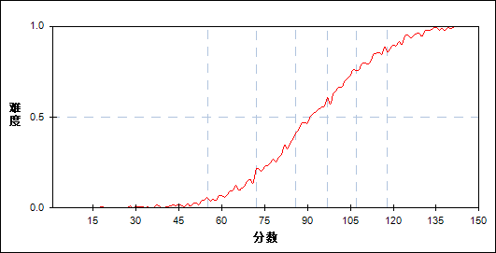

图 70 第27题分组难度曲线图

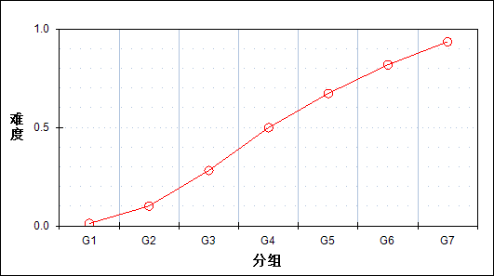

表 72 第27题分组分析表

| 分值 | G1 | G2 | G3 | G4 | G5 | G6 | G7 | 人数 | 比率(%) | 平均值 |
| --- | --- | --- | --- | --- | --- | --- | --- | --- | --- | --- |
| 0～ | 2898 | 2303 | 1394 | 636 | 236 | 79 | 12 | 7558 | 35.79 | 60.84 |
| 1～ | 62 | 256 | 419 | 375 | 246 | 107 | 25 | 1490 | 7.05 | 85.17 |
| 2～ | 28 | 135 | 251 | 270 | 220 | 120 | 58 | 1082 | 5.12 | 90.07 |
| 3～ | 7 | 57 | 96 | 94 | 104 | 61 | 29 | 448 | 2.12 | 92.24 |
| 4～ | 21 | 221 | 587 | 912 | 897 | 681 | 232 | 3551 | 16.81 | 96.21 |
| 5～ | 2 | 15 | 80 | 198 | 297 | 264 | 201 | 1057 | 5.00 | 104.52 |
| 6～ | 0 | 30 | 190 | 532 | 1017 | 1705 | 2460 | 5934 | 28.10 | 113.89 |
| 合计 | 3018 | 3017 | 3017 | 3017 | 3017 | 3017 | 3017 | 21120 | 100.00 | - |
| 得分率 | 0.01 | 0.10 | 0.28 | 0.50 | 0.67 | 0.82 | 0.93 | - | - | - |

* + 1. 第28题

表 73 第28题分析表

|  |  |  |  |  |  |  |  |  |
| --- | --- | --- | --- | --- | --- | --- | --- | --- |
| 满分值 | 最大值 | 最小值 | 平均值 | 标准差 | 差异系数 | 难度 | 相关系数 | 鉴别指数 |
| 3 | 3.0 | 0.0 | 0.61 | 1.02 | 1.68 | 0.20 | 0.62 | 0.56 |

图 71 第28题难度曲线图

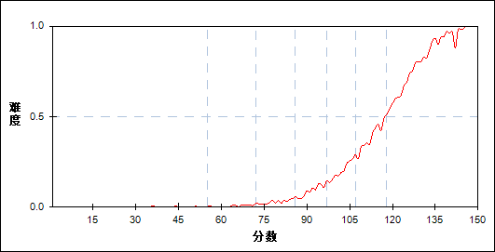

图 72 第28题分组难度曲线图

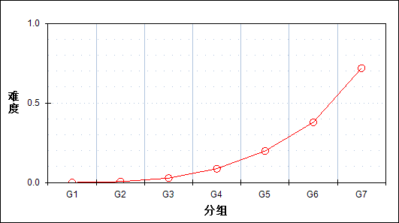

表 74 第28题分组分析表

| 分值 | G1 | G2 | G3 | G4 | G5 | G6 | G7 | 人数 | 比率(%) | 平均值 |
| --- | --- | --- | --- | --- | --- | --- | --- | --- | --- | --- |
| 0～ | 3015 | 2968 | 2789 | 2373 | 1750 | 1068 | 310 | 14273 | 67.58 | 75.60 |
| 1～ | 3 | 44 | 208 | 535 | 914 | 1005 | 598 | 3307 | 15.66 | 105.51 |
| 2～ | 0 | 5 | 17 | 72 | 178 | 409 | 421 | 1102 | 5.22 | 113.95 |
| 3～ | 0 | 0 | 3 | 37 | 175 | 535 | 1688 | 2438 | 11.54 | 123.02 |
| 合计 | 3018 | 3017 | 3017 | 3017 | 3017 | 3017 | 3017 | 21120 | 100.00 | - |
| 得分率 | 0.00 | 0.01 | 0.03 | 0.09 | 0.20 | 0.38 | 0.72 | - | - | - |

* + 1. 第29题

表 75 第29题分析表

|  |  |  |  |  |  |  |  |  |
| --- | --- | --- | --- | --- | --- | --- | --- | --- |
| 满分值 | 最大值 | 最小值 | 平均值 | 标准差 | 差异系数 | 难度 | 相关系数 | 鉴别指数 |
| 3 | 3.0 | 0.0 | 1.18 | 1.32 | 1.12 | 0.39 | 0.50 | 0.57 |

图 73 第29题难度曲线图

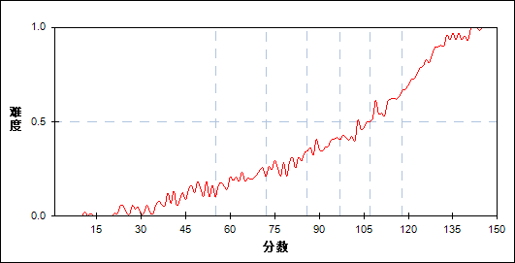

图 74 第29题分组难度曲线图

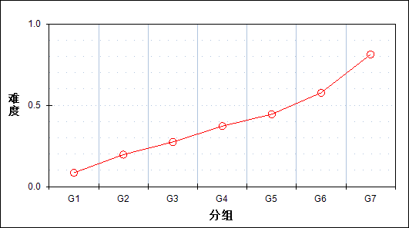

表 76 第29题分组分析表

| 分值 | G1 | G2 | G3 | G4 | G5 | G6 | G7 | 人数 | 比率(%) | 平均值 |
| --- | --- | --- | --- | --- | --- | --- | --- | --- | --- | --- |
| 0～ | 2643 | 2182 | 1893 | 1506 | 1238 | 801 | 257 | 10520 | 49.81 | 73.52 |
| 1～ | 142 | 280 | 359 | 446 | 483 | 512 | 290 | 2512 | 11.89 | 94.09 |
| 2～ | 69 | 163 | 170 | 277 | 342 | 400 | 347 | 1768 | 8.37 | 99.31 |
| 3～ | 164 | 392 | 595 | 788 | 954 | 1304 | 2123 | 6320 | 29.92 | 105.71 |
| 合计 | 3018 | 3017 | 3017 | 3017 | 3017 | 3017 | 3017 | 21120 | 100.00 | - |
| 得分率 | 0.09 | 0.20 | 0.27 | 0.37 | 0.45 | 0.58 | 0.81 | - | - | - |

* + 1. 第30题

表 77 第30题分析表

|  |  |  |  |  |  |  |  |  |
| --- | --- | --- | --- | --- | --- | --- | --- | --- |
| 满分值 | 最大值 | 最小值 | 平均值 | 标准差 | 差异系数 | 难度 | 相关系数 | 鉴别指数 |
| 5 | 5.0 | 0.0 | 0.27 | 0.85 | 3.19 | 0.05 | 0.36 | 0.15 |

图 75 第30题难度曲线图

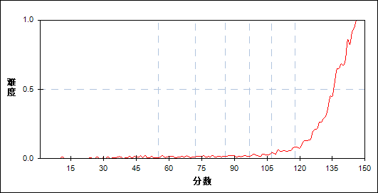

图 76 第30题分组难度曲线图

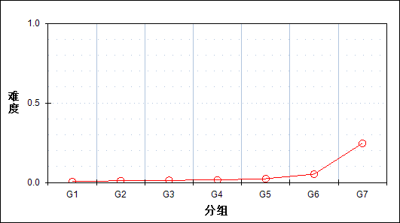

表 78 第30题分组分析表

| 分值 | G1 | G2 | G3 | G4 | G5 | G6 | G7 | 人数 | 比率(%) | 平均值 |
| --- | --- | --- | --- | --- | --- | --- | --- | --- | --- | --- |
| 0～ | 2946 | 2894 | 2861 | 2817 | 2742 | 2488 | 1559 | 18307 | 86.68 | 83.83 |
| 1～ | 52 | 76 | 107 | 156 | 211 | 358 | 605 | 1565 | 7.41 | 107.71 |
| 2～ | 20 | 44 | 45 | 40 | 50 | 113 | 232 | 544 | 2.58 | 107.07 |
| 3～ | 0 | 1 | 4 | 2 | 6 | 31 | 154 | 198 | 0.94 | 125.39 |
| 4～ | 0 | 2 | 0 | 1 | 5 | 14 | 149 | 171 | 0.81 | 128.65 |
| 5～ | 0 | 0 | 0 | 1 | 3 | 13 | 318 | 335 | 1.59 | 134.62 |
| 合计 | 3018 | 3017 | 3017 | 3017 | 3017 | 3017 | 3017 | 21120 | 100.00 | - |
| 得分率 | 0.01 | 0.01 | 0.01 | 0.02 | 0.02 | 0.05 | 0.25 | - | - | - |

* + 1. 第31题

表 79 第31题分析表

|  |  |  |  |  |  |  |  |  |
| --- | --- | --- | --- | --- | --- | --- | --- | --- |
| 满分值 | 最大值 | 最小值 | 平均值 | 标准差 | 差异系数 | 难度 | 相关系数 | 鉴别指数 |
| 5 | 5.0 | 0.0 | 0.02 | 0.16 | 8.12 | 0.00 | 0.14 | 0.01 |

图 77 第31题难度曲线图

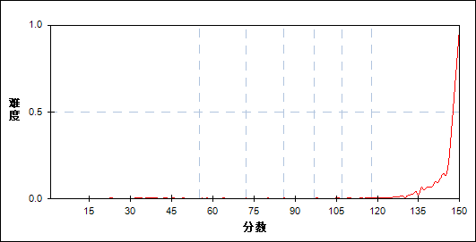

图 78 第31题分组难度曲线图

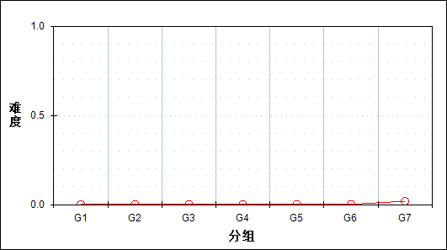

表 80 第31题分组分析表

| 分值 | G1 | G2 | G3 | G4 | G5 | G6 | G7 | 人数 | 比率(%) | 平均值 |
| --- | --- | --- | --- | --- | --- | --- | --- | --- | --- | --- |
| 0～ | 2997 | 2998 | 3000 | 3004 | 2993 | 2987 | 2759 | 20738 | 98.19 | 87.19 |
| 1～ | 21 | 19 | 17 | 13 | 24 | 30 | 238 | 362 | 1.71 | 117.26 |
| 2～ | 0 | 0 | 0 | 0 | 0 | 0 | 8 | 8 | 0.04 | 139.88 |
| 3～ | 0 | 0 | 0 | 0 | 0 | 0 | 7 | 7 | 0.03 | 139.14 |
| 4～ | 0 | 0 | 0 | 0 | 0 | 0 | 2 | 2 | 0.01 | 144.50 |
| 5～ | 0 | 0 | 0 | 0 | 0 | 0 | 3 | 3 | 0.01 | 144.67 |
| 合计 | 3018 | 3017 | 3017 | 3017 | 3017 | 3017 | 3017 | 21120 | 100.00 | - |
| 得分率 | 0.00 | 0.00 | 0.00 | 0.00 | 0.00 | 0.00 | 0.02 | - | - | - |

1. 相关分析
   * 1. 综合性分析

表 81综合性分析 相关分析表

|  | 客观题 | 主观题 | 总分 |
| --- | --- | --- | --- |
| 客观题 | - | 0.7114 | 0.6439 |
| 主观题 | 0.7114 | - | 0.8505 |
| 总分 | 0.6439 | 0.8505 | - |

* + 1. 提高性

表 82提高性 相关分析表

|  | 能力题 | 总分 |
| --- | --- | --- |
| 能力题 | - | 0.7950 |
| 总分 | 0.7950 | - |

* + 1. 大题组块

表 83大题组块 相关分析表

|  | 单选题 | 多选题 | 填空题 | 实验探究 | 总分 |
| --- | --- | --- | --- | --- | --- |
| 单选题 | - | 0.6694 | 0.6712 | 0.6557 | 0.9109 |
| 多选题 | 0.6694 | - | 0.7403 | 0.7519 | 0.8559 |
| 填空题 | 0.6712 | 0.7403 | - | 0.7560 | 0.8741 |
| 实验探究 | 0.6557 | 0.7519 | 0.7560 | - | 0.8481 |
| 总分 | 0.9109 | 0.8559 | 0.8741 | 0.8481 | - |